Федеральное государственное бюджетное образовательное учреждение высшего профессионального образования
Санкт-Петербургский государственный университет
Институт наук о Земле
Кафедра региональной политики и политической географии

ВЫПУСКНАЯ КВАЛИФИКАЦИОННАЯ РАБОТА
на тему:
Политико-географические факторы формирования «геополитического треугольника: Россия-Азербайджан-Турция»

Выполнил: студент IV курса
Мингазов Руслан Дамирович

Научный руководитель:
к.г.н., старший преподаватель
Н. В. Каледин
(

Подпись
руководителя
Санкт-Петербург
2023
ОГЛАВЛЕНИЕ
Введение.....................................................................................................................
Глава 1. Теоретические основы исследования
  - Историко-географический анализ геополитических треугольников в мире..............................................................................................................
  - Геополитический треугольник как политико-географическое явление: исследовательские подходы к пониманию содержания, факторов формирования, развития, функционирования..........................................
  - Методика исследования геополитического треугольника.......................
Глава 2. Треугольник «Россия-Азербайджан–Турция»: геополитические интересы акторов и факторы формирования треугольника
2.1. Россия-Азербайджан-Турция: содержание и история развития геополитического треугольника..............................................................................
2.2. Геополитические интересы стран треугольника..........................................
2.2.1. Геополитические интересы России......................................................
2.2.2. Геополитические интересы Азербайджана.........................................
2.2.3. Геополитические интересы Турции.....................................................
2.3. Политико-географические факторы формирования геополитического треугольника Россия-Азербайджан-Турция............................................................
Глава 3. Современные тенденции и перспективы геополитического треугольника «Россия-Азербайджан-Турция».

  - Динамика развития отношений.................................................................
  - Перспективы................................................................................................
Заключение.................................................................................................................
Список использованных источников.......................................................................
Введение
Политико-географические факторы имеют огромное значение для формирования международных отношений между государствами. Они могут влиять на политические, экономические и социальные процессы в регионе. В данной работе рассматривается влияние политико-географических факторов на формирование и развитие геополитического треугольника Россия-Азербайджан-Турция.
Актуальность темы исследования.
Тема актуальна с нескольких точек зрения:
Во-первых, данная тема связана с изучением геополитической ситуации в регионе Южного Кавказа и Ближнего Востока, которые являются ключевыми регионами мировой политики. Россия, Азербайджан и Турция – это страны, которые имеют большое влияние на мировую экономику, политику и безопасность, поэтому изучение их геополитических отношений имеет важное значение для понимания мировой политики в целом.
Во-вторых, исследование политико-географических факторов, которые влияют на формирование геополитического треугольника, позволит более глубоко понять причины и механизмы формирования союзов и альянсов в мировой политике. Кроме того, данное исследование может помочь в прогнозировании дальнейшего развития отношений между указанными странами, что также имеет важное значение для мировой политики.
В-третьих, Россия, Азербайджан и Турция являются странами с различными культурными и историческими традициями, которые влияют на их геополитические интересы и стратегии. Изучение этих факторов поможет лучше понять различия в мировоззрении и национальных интересах каждой из стран и объяснить их политические решения.
В-четвертых, слабая исследованность данной тематики. Существует несколько исследовательских работ по тематике геополитических треугольников от видных политологов и специалистов по международным отношениям, однако исследований с точки зрения политической географии не так много, поэтому данная тематика требует дальнейшей проработки.
В последние три десятилетия постоянно образуются новые региональные системы стран, объединённых многочисленными договорами и соглашениями о сотрудничестве. Такие региональные системы способны эффективно координировать и вести свою геополитику во всем регионе. Исследование региональной системы государств позволяет понять геополитические интересы этих стран в данном регионе, общие цели, оценить перспективы развития такой системы, а также перспективы их сотрудничества.
Геополитические треугольники как одна из форм региональных геополитических систем играют важную роль в изменении соотношения сил на международной арене в контексте конкуренции между традиционными и восходящими центрами силы. Понимание содержания геополитического треугольника Россия-Азербайджан-Турция (Р-А-Т) поможет оценить геополитические интересы и перспективы геополитики России в Южно-Кавказском регионе и в Евразии. Геополитический треугольник Р-А-Т начал своё формирование сравнительно недавно, поэтому данная тематика является как никогда актуальной.
Объект исследования - Россия, Азербайджан, Турция, как геополитический треугольник
Предмет исследования - политико-географические факторы формирования геополитического треугольника Россия-Азербайджан-Турция
Цель исследования - определение политико-географических факторов формирования и развития треугольника Р-А-Т, оценка проблем и перспектив региональной системы
Задачи исследования
для достижения целей исследования необходимо решение следующих задач:
- Изучить исторический опыт формирования и развития геополитических треугольников;
- Проанализировать существующие подходы к исследованию геополитических треугольников, их теоретическое понимание как геополитических явлений, в том числе факторов формирования и развития геополитических отношений.
- Составить авторское теоретическое понимание геополитических треугольников, содержание и структуры политико-географических факторов их формирования и развития.
- Обосновать геополитический треугольник Россия-Азербайджан-Турция, как региональную геополитическую систему государств;
- Выявить структуру и особенности политико-географических факторов в развитии треугольника и геополитических интересов каждой страны системы;
- Определить проблемы и оценить перспективы развития геополитического треугольника Р-А-Т

Структура ВКР:
Работа состоит из трех глав, девяти параграфов. В первой главе анализируются историко-географические примеры геополитических треугольников, рассматриваются геополитические отношения, интересы, цели и политико-географические факторы формирования региональных систем государств. Анализируются историко-географические примеры геополитических треугольников.
Во второй главе обосновываются как «геополитический треугольник» молодая региональная система отношений «Россия - Азербайджан – Турция», исследуются геополитические интересы, выявляются политико-географические факторы формирования и развития региональной системы.
В третьей главе проведён анализ динамики развития отношений внутри треугольника, проблем и перспектив его развития.
В исследовании применялись следующие методы: библиографический, деятельностно-геопространственный подход, картографический, исторический, сравнительно-географический, статистический метод, системно-структурный.
Основными научно-литературными источниками проведённого исследования являются труды географов-обществоведов Н. В. Каледина, А. Б. Елацкова, Н. С. Мироненко, В. А. Колосова, А. Д. Богатурова, Айдына Исмаила Оглы Ибрагимова, Ведата Чалышкана Н. А. Косолапова, политологов В. А. Аваткова, Н. Данилевского, А. Игнатенко, Талышинского Эльвин Бахруз Оглы. Исследование опирается на работы Елацкова А. Б., в которых приведены теоретические основы геополитического треугольника как политико-географического явления.
Научная новизна исследования состоит в том, что в данном исследовании с разработанных автором теоретических позиций рассмотрена новая геополитическая региональная система, формирование которой началось относительно недавно, выявлены политико-географические факторы формирования и развития региональной системы Р-А-Т, проанализированы проблемы и перспективы развития геополитического треугольника Р-А-Т, а также оценены последствия и влияние второй Карабахской войны на региональную систему.

Глава 1. Теоретические основы геополитического исследования
  - Историко-географический анализ геополитических треугольников в мире
Геополитический треугольник как политико-географическое явление имеет большую историю. Например, в опубликованной в 1896 году работе Исмаила Гаспринского «Русско-восточное соглашение» был обоснован концепт взаимовыгодного сближения России как с Турцией, так и с Персией. Другими историческими примерами геополитических треугольников являются США-СССР-КНР, Веймарский треугольник, страны Вишеградской группы, Турция-Азербайджан-Грузия. Рассмотрим более подробно последние три геополитических треугольника более подробно, учитывая, что они сформировались как раз за последние три десятилетия.
1) Веймарский треугольник. В Беловежскую геополитическую эпоху в центре Европы в 90-х годах XX века возник новый формат международного сотрудничества, известный как Веймарский треугольник, который представлял собой Комитет немецко-франко-польского сотрудничества. Появление этого геополитического треугольника было обусловлено совпадением ряда мотивов и целей стран-участниц. Например, Польша искала партнеров в регионе, и поэтому Веймарский треугольник пришелся как нельзя кстати. Главным образом, Веймарский треугольник был представлен как успешная модель двустороннего партнерства. Взаимоотношения между Германией и Францией, которые строились в этот период, были примером взаимовыгодного сотрудничества. Другой идеей было то, что включение Польши в двусторонние отношения Франции и Германии поможет также включить ее в европейское сообщество. В декларации, подписанной в Веймаре в августе 1991 года, говорилось: «Германия и Франция сделают все возможное для продвижения Польши и ее демократического устройства в Европейское сообщество». [53; с. 93]. Польша была заинтересована в установлении экономических контактов с Германией и Францией в области сельского хозяйства, энергетики и транспорта, так как она, как и другие страны СЭВ, проходила через период перехода к рыночной экономике, который был для нее трудным. Кроме того, стремление Польши к интеграции с Германией и Францией было связано с возможностью получения финансовой поддержки ЕС и иностранных инвестиций. Финансовая поддержка, полученная в рамках различных программ, способствовала развитию производства и экспорта аграрной продукции. В соответствии с идеями Л. Бальцеровича [48; p, 14-16], «вступление в ЕС завершит трансформацию экономики Польши из плановой в рыночную». После объединения Германии, страна получила значительное политическое влияние на международные отношения в Европе. Формирование новой внешней границы ЕС на немецко-польской границе повлияло на роль Германии в Центральной и Восточной Европе, и вызвало изменения в отношениях с Францией. Для подтверждения своего высокого статуса на международном уровне, Германия стала создавать региональные организации, использовать свое усиленное положение для укрепления своего политического, экономического и военного влияния в Европе. Кроме того, Германия стремилась создать на своей восточной границе зону военно-политической стабильности, включить бывшие германские земли на Востоке в свою сферу влияния, и предотвратить французскую гегемонию в Восточной Европе. Немецкие компании проявляли интерес к притоку квалифицированной рабочей силы из Восточной Европы, а в культурном плане для Германии важны были цивилизационные основы трёхстороннего партнёрства и общее историческое прошлое с Польшей и Францией. Германия также старалась искупить вину за преступления фашистской Германии, и проводила широкий спектр мероприятий для преодоления психологического барьера, в рамках Веймарского треугольника [14]. Участие Франции в Веймарском треугольнике можно рассматривать как продолжение долгой истории соперничества с германскими государствами. Однако, после заключения Елисейского договора в 1963 году, между Францией и Германией возникли более доверительные отношения, что способствовало укреплению основ Веймарского треугольника. Необычайностью отношений между Францией и Польшей является то, что эти страны никогда не воевали друг с другом. Эта политика была заложена Генрихом Валуа в 16 веке, когда он заключил союз с поляками для борьбы против Священной Римской империи германского народа. Генри Киссинджер отметил, что Франция больше всего пострадала от конца холодной войны, потому что потеряла своё влияние в Европейском сообществе, и должна была восстанавливать старые связи и создавать новые [31]. Франция не была изначально уверена, что Веймарский треугольник – это удачная платформа для решения вопросов продвижения лояльных ей кандидатов из Восточной Европы на вступление в ЕС. Отношение Франции к расширению EC было в большой степени реакцией на немецкую позицию [46]. Франция традиционно ориентирована на Средиземноморский регион и инвестиции в эту сферу являются её интересами. Однако, Франция не могла позволить Германии захватывать инициативу на рынках Восточной Европы. Благодаря особым дипломатическим отношениям с Польшей, французский бизнес мог рассчитывать на лояльность польских властей и заключать выгодные контракты для своих компаний в Польше. Кроме того, существует тесная связь между Францией и Польшей в виде волн польской иммиграции, что также способствует межкультурному обмену. Веймарский треугольник имеет большой опыт международного сотрудничества в сложных условиях, и связи, приведшие к его возникновению двадцать лет назад, остаются актуальными. Этот опыт регионального сотрудничества может помочь преодолеть последствия экономического кризиса [53].
2) Вишеградский треугольник. Страны Вишеградской группы - это объединение, которое изначально состояло из трех стран и было известно, как Вишеградская тройка или Вишеградский треугольник, иногда всё еще используется, хотя Чехословакия как единое государство перестало существовать в 1993 году. Венгрия, Чехословакия и Польша, демократически ориентированные политики которых выразили стремление к интеграции в европейские политические, экономические и культурные институты, сделали выбор в пользу совместных действий и создали вишеградскую идею. Это было обусловлено историческим прошлым, общим экономическим развитием, геополитической ситуацией и территориальной близостью. Идея вишеградского сотрудничества возникла в 1990 году, когда Парижская хартия регулировала основные принципы новой Европы после окончания холодной войны. В 1991 году премьер-министр Венгрии Йожев Анталл пригласил лидеров Польши и Чехословакии в Вишеград, где они подписали Декларацию о сотрудничестве трех государств. Первыми шагами взаимодействия было освобождение от институтов, воплощавших военную и экономическую зависимость от ОВД и Совета экономической взаимопомощи. Сотрудничество трех стран выступало условием их демократизации, создания свободной рыночной экономики и современного правового государства. В качестве важных совместных практических шагов рассматривались мероприятия, необходимые для вступления в европейские институты, а также регулярные консультации по вопросам национальной безопасности [41].
3) Геополитический треугольник Турция-Азербайджан-Грузия. Региональную геополитическую систему составляют три страны на Южном Кавказе и в Восточном Средиземноморье. Они имеют общую границу и традиционно поддерживают тесные отношения в различных областях, включая экономику, транспорт, энергетику, культуру и оборону. Турция, Грузия и Азербайджан играют важную роль в региональной политике, особенно в связи с геополитической значимостью их расположения. Они являются ключевыми транзитными коридорами для энергоносителей из Каспийского региона и Ближнего Востока в Европу и Азию. Также они являются важными партнерами для многих стран в регионе, в том числе для России, Ирана и Китая. В последние годы Турция, Грузия и Азербайджан активно развивают свое сотрудничество в различных сферах, особенно в экономике. Они стремятся к созданию свободной торговой зоны между собой и укреплению транспортной инфраструктуры в регионе. Кроме того, они активно сотрудничают в сфере энергетики и реализуют важные проекты, такие как газопровод "Шах дениз-2-Танап-ТАР" и нефтепровод "Баку-Тбилиси-Джейхан". В целом, геополитический треугольник Турция-Грузия-Азербайджан имеет потенциал стать одним из наиболее важных региональных блоков, способных влиять на международную политику в Южном Кавказе и Восточном Средиземноморье. Основным экономическим фактором взаимодействия стран является энергетический, связанный с транзитом азербайджанских энергоресурсов через грузинскую территорию и далее в Турцию. В частности, рассматривается вопрос строительства нового газопровода по поставкам азербайджанского газа через территории Грузии и Турции и далее в страны ЕС. Важны и уже действующие трубопроводы: Баку – Тбилиси – Джейхан, Баку – Тбилиси – Эрзрум (БТД, БТЭ). Не менее актуально для интеграции и транспортное сотрудничество в рамках рассматриваемой Азербайджаном стратегии коммуникационного и транспортного «удушения» Армении: строительство новой железной дороги Карс-Ахалкалаки, соединяющей транспортные системы Грузии, Азербайджана и Турции в обход территории Армении, и железной дороги Баку-Тбилиси-Карс (БТК). Все три страны жизненно заинтересованы в этих проектах с экономической точки зрения. Помимо этого, осуществление данных проектов влияет на укрепление региональной и международной безопасности [56].

  - Геополитический треугольник как политико-географическое явление: содержание, факторы формирования и функционирования.
Как было показано в разделе 1.1, геополитический треугольник - это термин, который используется для обозначения взаимоотношений между тремя государствами или регионами, в которых каждое из них влияет на отношения между другими двумя. Обычно это относится к группе стран, расположенных в определенном регионе и имеющих геополитическую значимость для других стран или регионов. Геополитические треугольники представляют собой модель взаимозависимых отношений трех акторов мировой политики A, B и С (чаще всего в качестве вершин или опорных точек треугольника выступают государства). С другой стороны, «геополитический треугольник» - это термин, который обычно используется для описания ситуации, когда три государства или региона находятся в сложных отношениях друг с другом и взаимодействуют в рамках конфликтных или конкурентных интересов, отношений.
В современную геополитическую эпоху функционирует множество региональных треугольных систем, представляющих преимущественно восходящие центры силы, которые влияют не только на обеспечение безопасности и поддержание баланса сил в соответствующих регионах, но и на глобальные процессы в мире. Формирование геополитических треугольников происходит при одновременном воздействии двух факторов: политической стратегии государств и геополитической ситуации. Следует сделать акцент на критериях выделения стран, лежащих в вершинах треугольника: это либо самые мощные государства (как традиционные, так и восходящие центры силы), либо так называемые опорные страны. Сама идея треугольного сотрудничества имеет давние концептуальные корни, однако первые разработки по проблематике стратегических треугольников в рамках международно-политической науки появляются только в 70-е гг. XX века – тогда же, когда предпринимаются первые практические шаги по их формированию. 37-й президент США Ричард Никсон и его помощник по национальной безопасности Генри Киссинджер в определенной степени изменили традиционный вектор внешнеполитической стратегии США, сделав ставку на американо-китайское сближение с расчетом оказать давление на политику Советского Союза [27].
Геополитические треугольники как региональные геоэкономические и геополитические системы в исследованиях рассматривают с точки зрения механизма их функционирования и разделяются авторами на следующие типы:
а) Позиционные треугольники.
Частный 3-х элементный случай множества, не имеющий внутренней «треугольной» логики отношений. В данном случае треугольник - это больше метафора, символ, чем собственно геополитический треугольник [21; с. 56]. Как пример, могут также использоваться пояс, полумесяц, дуга и другие фигуры геополитический районов.
«Треугольники роста». Это локальные, прежде всего геоэкономические, треугольники, как правило, на стыках трех государственных границ. Изначально о данной концепции было заявлено в 1989 г. при появлении «Южного треугольника роста» (Сингапур – Джохор (Малайзия) – Риау (Индонезия)).
Конфигурационный треугольник задается тремя точками (регионами) в геопространстве и, возможно, соединяющими их линиями. Это, например, «Триморье». Данный треугольник являлся коммуникационным треугольником Российской Империи с XVIII в. (Балтийское–Черное–Каспийское моря).
Силовой треугольник. Он представляет собой трёхполюсную модель как трехэлементное множество ключевых объектов или акторов. Триада лишь создает силовое поле для множества других субъектов [7; с. 289]. Японский ученый Акихико Танака представлял геополитическую структуру мира числовым рядом 1:3:5, предполагающий однополярность в военной сфере (США), трехполярность в экономической сфере (США, Япония, Германия) и пятиполярность в организационно-политической сфере (США, Великобритания, Франция, Россия, Китай) [10; с. 167].
б) Треугольники взаимодействия.
Функциональная модель отношений между тремя акторами или объектами (вершинами треугольника) с соответствующей логикой развития (триады) [27]. Между тем, многие концепции, рассматривающие принципы формирования международных альянсов, действительно вписываются в данную модель треугольника. Но эту модель, как и любую другую, нельзя абсолютизировать. «Треугольная» логика развития геополитических процессов является одной из многих, действующих одновременно. Последние несколько десятилетий используется, особенно в западных странах, понятие «стратегический треугольник». Он характеризуется военно-стратегической взаимозависимостью безопасности каждого из трех акторов от отношений двух других. Это наиболее значимая и ярко проявляющаяся разновидность. С конца 60-х по начало 90-х годов XX века традиционно под большим стратегическим треугольником понимались отношения США – СССР – КНР [29; с. 143-150]. Это нашло отражение в «треугольной дипломатии» президента США Р. Никсона и его советника Г. Киссинджера, рассматривавших данный треугольник как замену биполярной структуры. Стоит отметить, что геополитический треугольник не может «вырасти» из биполярности мира. Он существует сам по себе, со своей внутренней логикой функционирования и развития. Треугольник не может неожиданно «появиться», но может актуализироваться к конкретному периоду времени [17]. Некоторые из них даже получают неофициальные или авторские наименования. Например, «Евразийские треугольники силы» (ЕС – Россия) – США – (КНР – Япония), «Североатлантический» (Оттава – Вашингтон – Лондон), «Веймарский» (Польша – ФРГ – Франция), Вишеградский треугольник (с 1993 года участников стало 4) и другие. Более многосторонние отношения рассматриваются как совокупность «треугольников» со сложным наложением [22].
Общее количество потенциальных треугольников между несколькими вершинами (акторами и объектами) довольно велико, однако их можно вычислить математическим путём. Согласно комбинаторике,
Tn = n (n – 1) (n – 2) / 6, (1)
Где Tn – общее количество потенциальных треугольников, n – количество вершин (акторы или объекты)
Так, между тремя взаимосвязанными акторами существует один, а между пятью участниками - может быть уже 10 таких треугольников. У. Гриффитц (W. Griffith) одним из первых указал на параллельность треугольников в разных функциональных областях – военно-политической (США – СССР – КНР) и экономической (США – Европа – Япония). Впрочем, далеко не все возможные треугольники имеют существенной вес и значимость.
Максимальное количество геополитических треугольников, в которых потенциально участвует данный субъект, значительно превышает количество объектов, с которыми он взаимодействует, и может быть представлено формулой из комбинаторики:
Ts = k (k – 1) / 2, (2)
где Ts - максимальное количество геополитических треугольников, в которых потенциально участвует данный субъект, k – количество внешних объектов или контр-субъектов, с которыми субъект имеет отношения. Так, при двух объектах возможен только один, а при пяти – уже 10 таких треугольников. Естественно, это при допущении, что все эти объекты имеют между собой значимые геополитические отношения. Если они не связаны между собой, то «сетка» треугольных отношений распадается на фрагменты [18].
Одним из наиболее известных разработчиков теоретической модели геополитических треугольников межгосударственного типа стал профессор американского университета Беркли Л. Диттмер. Он выделяет три необходимых, на его взгляд, критерия для построения модели:
а) есть возможность ограничить участников отношений только тремя разумными автономными акторами;
б) бинарное отношение между любыми двумя из них зависит от их отношений с третьим;
в) каждый актор активно стремится привлечь одного или обоих остальных к сотрудничеству, препятствовать их враждебному сговору и продвигать собственные интересы [18; p. 1].
Однако надо сказать, что предложенные критерии (а) и (в) создают слишком большие рамки для анализа всего множества «треугольных» коллизий мировой политики. Их нарушение может менять классическую треугольную логику, но не отменяет ее совсем. Так, в треугольник может быть вовлечен актор с нечетким статусом, а мотивация действий может быть иной, чем в предложенном критерии (в).
Далее необходимо проследить «треугольную» логику образования и воспроизводства геополитических отношений. Оттолкнемся то того, что в социальной психологии широко известна максима «враг моего врага – мой друг». Зачастую она применима к международным отношениям и соответствует описанию треугольника типа «стабильный брак» по Диттмеру [19].
На рисунке 1 представлен самый большой геополитический треугольник XX века. Вершинами данного геополитического треугольника являлись СССР, КНР и США. Как известно из истории взаимоотношений между КНР и СССР, после начатого в союзе процесса преодоления культа личности И. В. Сталина и ликвидации политической и идеологической системы, созданной в период его правления, Китай отвернулся от СССР, продолжая идти своим путем и развивая свой социализм китайского типа, следовательно, политические отношения между двумя государствами ухудшились и стали скорее враждебными. В период разрядки между СССР и США, американское правительство решило сделать упор на сближение с Китаем с расчетом оказать давление на политику Советского Союза.
Рис 1. Эволюция стратегического треугольника по Л. Диттмеру 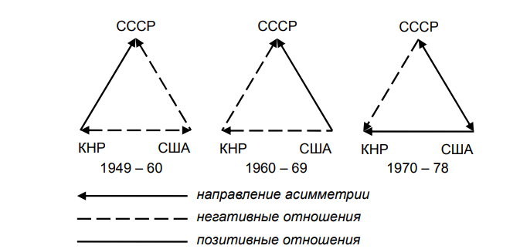
Источник: [19]
Геополитические отношения, существующие между вершинами, различаются не только по тесноте, но и по политической оценке. В первом приближении их можно разделить на «положительные» («дружественные») и «отрицательные» («враждебные»). Однако для большей адекватности оценки необходимо ранжирование отношений в диапазоне от (–1) (абсолютный антагонизм) до (+1) (абсолютное единение). Если же рассматривать только условно положительные и отрицательные отношения, то по их расположению можно выделить четыре конфигурации (паттерна) треугольников и шесть типов позиций (вершин) в них. Среди них две конфигурации являются относительно стабильными и две проявляют признаки нестабильности, испытывающие давление к изменению самой конфигурации. Диттмер ранжирует все шесть типов позиций по их выгодности для актора [19; p. 508-511]. Все типы можно описать в виде таблицы (Табл. 1).
Таблица 1. Типология геополитических треугольников по Л. Диттмеру
Конфигурация/ Позиция (паттерн по Диттмеру) | Сила позиции (ранг) | Стабильность | Геополитические интерпретации
"Тройственный союз" (+ + +) | 2 | Стаб. | Тройственный союз, сбалансированный мир
"Романтический треугольник" / Ось (+ - +) | 1 | Нестаб. | Равноудаленность, посредничество, балансирование "осевой" вершины
"Романтический треугольник" / Крыло (+ + -) | 4 | Нестаб. | Конкуренция (за третью вершину), "незамкнутый" треугольник
"Стабильный брак" / Партнер (+ - -) | 3 | Стаб. | Альянс против третьего
"Стабильный брак" / Аутсайдер) (- + -) | 6 | Стаб. | Изоляция
"Взаимоисключение" (- - -) | 5 | Нестаб. | Взаимное вето, "все против всех"
Источник: [18]
Наиболее выгодной, как видим (см. Табл. 1), является осевая позиция. Так, американский дипломат и экс-советник президента США Г. Киссинджер отмечает, что «враждебность между Китаем и Советским Союзом лучше служила нашим целям, если мы поддерживали более близкие отношения с каждой из сторон, чем они это делали друг с другом» [30; p. 712]. Однако такая позиция нестабильна, требует искусства и ресурсов для поддержания баланса. В. А. Колосов и Р. Ф. Туровский отмечают [37; с. 50] эту схему и в геополитике России: «Сначала Россия делает выбор в пользу самой крупной и перспективной державы (Германия в Европе, Китай в Азии), затем начинает искать “дублирующего” партнера… для маневра между двумя находящимися в сложных отношениях центрами силы (Франция в Европе, Индия в Азии)». Если же силу позиции оценить в баллах, то можно подсчитать суммарную выгодность позиции в сети треугольников. В том числе с учетом их «веса» (значимости). В то же время «дерево возможных решений», конкретные события позитивного и негативного плана разных типов могут прослеживаться в таблицах и графиках за длительный исторический период. Далее можно вывести значение устойчивого паттерна (идеальный усредненный образец) взаимодействия сторон и, главное, тренд их эволюции. Многократное воспроизведение «треугольных» отношений приводит к закреплению ролей их участников на длительное время и встраиванию их в геополитические стереотипы сообществ (геополитические коды). Не менее важную роль играют также смежные геополитические треугольники. Поэтому изменение конфигурации одного из них влияет на изменение другого. В качестве историко-географического примера может служить два смежных геополитических треугольника, сформировавшихся в XX веке, незадолго до начала Второй мировой войны. Так, когда Италия развязала войну в Эфиопии (1935), западные державы (Великобритания и Франция) ввели против нее санкции. Таким образом сформировался геополитический треугольник (Франция/Великобритания – Италия – Эфиопия). Однако позже, при оценке опасности ремилитаризации Германией рейнской зоны, приходилось учитывать, что санкции окажут отрицательное давление на желание Италии поддержать систему Локарно, одним из гарантов которой она являлась [23; с. 16, 23]. Так, конфигурация второго (смежного) геополитического треугольника (Франция/Великобритания – Италия – Германия) оказывалась в зависимости от первого (Рис. 2).

Рис. 2. Смежные геополитические треугольники 1935-1939 гг.

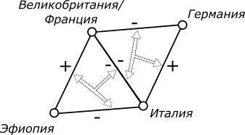
Источник: [23]
Для выявления самого подходящего определения «геополитический треугольник», нужно рассмотреть понятия геополитики, и различные определения геополитики. Понятие геополитики возникло в конце XIX века, в начале XX. Имеются различные виды понятий геополитики, например, геополитический вектор, прикладная геополитика, геополитический «треугольник». Для выявления самого подходящего определения геополитический «треугольник», нужно рассмотреть понятия геополитики, и различные определения геополитики. Геополитика — наука о закономерностях распределения и перераспределения сфер влияния (центров силы) различных государств и межгосударственных объединений в многомерном коммуникационном пространстве [30; p. 526]. Прикладная геополитика — применение геополитических технологий при решении местных региональных проблем. Региональная геополитика — «внутренняя геополитика», объектом которой является не государство, а территориальный конфликт. Геополитический прагматизм — реализм во внешней политике, основывающийся на собственных эгоистических и прагматических интересах государства. Реальная политика исходит из столкновения интересов стран в борьбе за ограниченные природные и другие ресурсы, контроль международных коммуникаций [57].
Геополитика – это наука об отношении, взаимодействии политических процессов и земного пространства (геопространства) и об управлении ими [17; с. 251]. Она основывается на широком фундаменте географии, прежде всего географии политической, которая есть наука о геополитической самоорганизации общества [12; с. 88-103], о политических организмах в пространстве и об их структуре.
Геополитическая мощь — совокупность военно-политических, природно-географических, материальных, демографических и духовных ресурсов государства. Важным фактором мощи государства остается большая территория, повышающая военную безопасность, наличие энергетических и других природных ресурсов, стратегическая транзитность, обеспечивающая возможность создания международных транспортных коридоров. Геополитические векторы — векторы силового (военно-политического, экономического, культурного) воздействия государства или блока на окружающий мир. Основные геополитические векторы проявляются в стратегическом партнерстве [17; с. 526].
По своему содержанию геополитические интересы представляют собой комплекс экономических, политических, военно-стратегических, идеологических и других интересов государства, направленных на определенную территорию в данный момент времени. Усиление геополитических интересов можно связать с возрастающим развитием международных экономических и дипломатических отношений, глобализацией. В современный период времени меняются само содержание геополитических интересов, расширяется география стран, охватывающих геополитические интересы, например, укрупняются субъекты, на которые направлены те или иные интересы: возникают союзы, альянсы, блоки, объединяющие группы стран в различных регионах мира [11].
Геополитические интересы есть у любого государства. При этом неспособность или невозможность реализовывать свои геополитические интересы не означает их несуществование [6; с. 8]. Зная, в чем заключается интерес государства, нации, нетрудно определить общий стратегический курс страны. Интересы могут быть: классовые, экономические, национальные, религиозные, государственные. Если существует нация-государство, то эти интересы совпадают [45; с. 8]. В качестве государственных интересов страны могут выступать наращивание ресурсной базы, а на ее основе – экономической, военной, финансовой, научно-технической и другой мощи страны, усиление ее геополитического влияния, рост благосостояния населения, культурный, нравственный, интеллектуальный прогресс общества [4; с. 5-6]. Геополитическая стратегия, являющаяся способом реализации геополитических интересов, несет инструментальную функцию и подчинена геополитическому вектору. Геополитическая стратегия может быть разделена на следующие составляющие: политическую, военную, экономическую, религиозную, культурную, демографическую [35; с. 220]. Специфика географического положения страны, внутриполитическая, социально-экономическая ситуация, национально-культурные и цивилизационные особенности, уровень авторитета страны в мировом сообществе – все это формирует содержание государственных интересов. При этом географические, природно-ресурсные, экономические факторы играют особую роль. С рассмотренной категорией тесно связано и другое базовое понятие науки геополитики – механизм реализации государственных интересов. Практика показывает, что на первый план выступают прагматические интересы, достигаемые силой без учета каких-либо норм и принципов морали. Разница была и есть в том, что одни – геополитически сильные государства или их группа - хотят сразу и все, другие – по частям и постепенно. Одни пытаются реализовать свои государственные интересы путём активной, а другие – путём ползучей экспансии [36; с. 5].
Политико-географические факторы формирования геополитических треугольников являются важнейшей составляющей геополитического исследования треугольников: ещё немецкая школа геополитики подчёркивала роль географических факторов в политическом развитии. Политико-географические факторы - это факторы, которые влияют на политические процессы и принятие решений на основе географических особенностей региона или страны. Они могут включать в себя географические особенности, такие как климат, геологию, рельеф, доступность ресурсов и транспортной инфраструктуры, а также культурные и исторические факторы, такие как расовые, этнические и религиозные различия, наличие конфликтов между различными группами населения и т.д. Политико-географические факторы могут оказывать влияние на различные аспекты политики, такие как национальная безопасность, международные отношения, экономическое развитие, иммиграция и другие. Например, географические особенности могут повлиять на то, как распределены ресурсы и какие виды экономической деятельности являются приоритетными для данного региона или страны. Культурные различия также могут влиять на политические решения, например, в случае национальных меньшинств или конфликтов на этнической основе. Понимание политико-географических факторов необходимо для оценки геополитических потребностей, целей, интересов и деятельности политических субъектов. С позиций концепции геополитической самоорганизации общества, они также могут быть представлены как разнообразные по форме геополитические отношения или их сочетания, влияющие на характер и изменения окружающего политический субъект геопространства, находящихся в нём других субъектов, а также на сам субъект этих отношений и его взаимодействие с геопространством [29].
Эти факторы-отношения могут быть внешними, т.е. связанными с окружающим субъект геопространством, и внутренними, обусловленными подконтрольной ему частью геопространства. Кроме того, по нацеленности, ориентированности геополитических отношений - факторов на те или иные свойства геопространства они могут быть классифицированы по характеру этих свойств на природно-геополитические, экономико-геополитические (в т.ч. ресурсно-, энерго-, торгово-, финансово- и т.п.), этно-геополитические, религиозно- геополитические, военно-геополитические, гуманитарно-геополитические, эколого- геополитические. Их разнообразные сочетания можно обозначить как комплекс геополитических факторов. В современной глобальной геополитической системе любой субъект политической деятельности (государство, международные организации и др.) испытывает на себе воздействие многообразного комплекса факторов, масштабы которого различны. Исходя из различий геополитических факторов по геопространственным масштабам воздействия на государства и их объединения эти факторы можно разделить на глобальные, региональные-международные и внутренние (внутристрановые региональные и локальные). В обобщённом виде они представлены на концентрической графической схеме (рис. 3). Её идея была впервые в развёрнутом виде представлена Н. С. Мироненко в форме секторально-концентрической модели анализа геополитического положения России [36; с. 223-233]. По примеру Н. С. Мироненко, представлена секторально-концентрическая модель анализа геополитического положения региональной системы. Рассмотренные геополитические категории характеризуют различные геополитические аспекты деятельности политических субъектов, в частности государств и их объединений. В следующей главе данная схема будет апробирована для анализа основных геополитических аспектов (глобальные и региональные геополитические факторы, внутренние политико-географические факторы) геополитического треугольника «Россия - Азербайджан - Турция».

Рис. 3 Геополитические факторы развития государств и их объединений

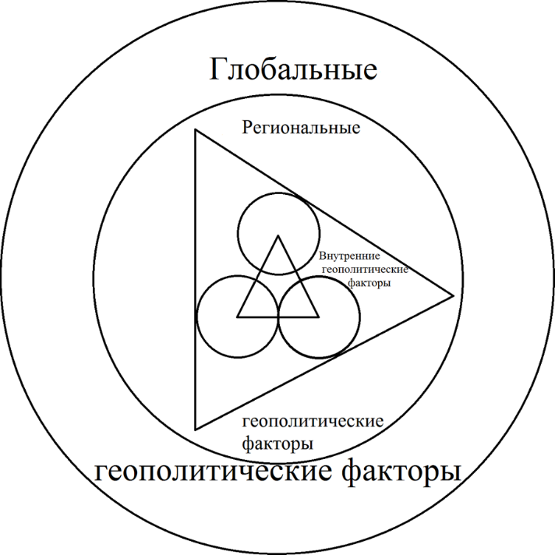
Источник: [36]

  - Методы исследования геополитического треугольника
В данной работе на основании вышеизложенных теоретических основ других исследований под геополитическим треугольником будет пониматься геополитическая конфигурация, представляющая собой три государства или региона, имеющих взаимосвязанные геополитические интересы, находящиеся в состоянии конкуренции и/или сотрудничества друг с другом, и формирующие особый уровень геополитической динамики в регионе.
Исследование геополитического треугольника требует комплексного подхода, объединяющего несколько методов и теорий. Некоторые из них могут включать:
- исторический анализ: изучение исторических событий и процессов, которые привели к формированию геополитического треугольника и существующих взаимоотношений между его членами.
- геополитический анализ: анализ географического положения стран, их геополитических интересов, взаимодействия с другими государствами и регионами.
- политический анализ: изучение внутренней политики каждой страны, их политических целей и стратегий, а также их отношений с другими странами и международными организациями.
- экономический анализ: изучение экономической ситуации в каждой стране, их экономических интересов и стратегий, а также влияния экономических факторов на взаимоотношения между государствами.
- социальный анализ: изучение социальных и культурных аспектов каждой страны, их идентичности и взаимодействия с другими народами и культурами.
- сравнительный анализ: сравнение политических, экономических и социальных систем каждой страны в контексте геополитического треугольника.
- моделирование и прогнозирование: использование математических моделей и статистических методов для прогнозирования развития взаимоотношений между странами в геополитическом треугольнике в будущем.
Использование различных методов и подходов поможет получить более полное понимание геополитического треугольника и его динамики, что, в свою очередь, может служить основой для принятия стратегических решений и формирования внешней политики. В данном исследовании будут использованы: исторический анализ формирования и развития геополитического треугольника Р-А-Т, геополитический анализ и экономический анализ.
Исторический анализ поможет выявить нормативно-правовое обоснование геополитического треугольника Р-А-Т, проследить динамику развития отношений внутри геополитического треугольника и даст понимание к какому типу геополитических треугольников относится объект исследования. Динамику развития геополитического треугольника Р-А-Т также будет исследоваться с помощью сравнения визитов лидеров трех стран-участниц, где будет дана их количественная и качественная оценка.
Экономический анализ позволит не только сравнить государства, входящие в геополитический треугольник, но и даст оценку перспектив развития экономических отношений между вершинами геополитического треугольника.
Геополитический анализ поможет определить геополитические интересы каждой страны объекта исследования, а также выявить политико-географические факторы формирования исследуемого геополитического треугольника.

Глава 2. Треугольник «Россия-Азербайджан–Турция»: геополитические интересы акторов и факторы формирования треугольника
2.1. Россия-Азербайджан-Турция: содержание и история развития треугольника.
Геополитический треугольник Россия-Азербайджан-Турция можно рассматривать в контексте множества общих и различных интересов, связанных с политикой, экономикой и безопасностью в регионе Южного Кавказа и Черноморского бассейна. Вот несколько ключевых аспектов, которые можно рассмотреть:
- Экономические связи: Россия, Азербайджан и Турция имеют экономические интересы в регионе, так как все три государства располагают значительными ресурсами и имеют сильные промышленные базы. Кроме того, Турция и Россия являются крупнейшими потребителями азербайджанской нефти и газа. Азербайджан является одним из ключевых поставщиков нефти и газа для Турции, а также транзитной страной для энергоресурсов из Центральной Азии в Россию и на ее западные рынки. Также Россия является крупным экспортером нефти и газа в Турцию. Эти экономические связи могут служить основой для дальнейшего развития торговых и экономических отношений между этими странами.
- Геополитические интересы: Азербайджан и Турция являются союзниками, а Россия - ключевым игроком в регионе. Эти государства имеют различные интересы и стратегии, что может привести к напряженности и конкуренции между ними. Россия и Турция имеют сложные взаимоотношения, которые периодически становятся напряженными (например, в связи с кризисом в Сирии), однако в последнее время сотрудничество между двумя странами улучшилось. Азербайджан находится в сложной геополитической ситуации, в том числе из-за длительного конфликта с Арменией в Нагорном Карабахе. Кроме того, все три государства вовлечены в сложные отношения с другими странами региона, такими как Иран, Грузия и Армения.
- Безопасность: Россия, Азербайджан и Турция имеют общие интересы в обеспечении безопасности в регионе, так как все они сталкиваются с угрозами терроризма, национализма и экстремизма. В то же время, эти государства могут иметь различные подходы к решению этих проблем, что может привести к напряженности между ними.
- Военное сотрудничество: Турция и Азербайджан имеют тесные военные связи, в том числе за счет общей исторической, культурной и языковой близости. Россия также имеет военные связи и контракты с Азербайджаном, но в то же время выступает как посредник в конфликте между Арменией и Азербайджаном.
Своё формирование геополитический треугольник Россия-Азербайджан-Турция начал сравнительно недавно: в данной работе мы рассматриваем период Беловежской геополитической эпохи с начала 90-х годов XX века. В это время произошли важнейшие события, значительно изменившие политическую карту мира: распад Советского Союза, крушение социалистического блока, окончание Холодной войны и, конечно же, появление на современной политической карте мира более тридцати новых (в том числе международно-непризнанных) постсоциалистических суверенных государств, в частности постсоветских России и Республики Азербайджан. Однако несмотря на все заключенные межгосударственные соглашения между Россией и Азербайджанской республикой, в начале 1990-х годов сфера влияния России на Азербайджан значительно снижалась вследствие известной еще со времени работы в Политбюро ЦК КПСС неприязни к Гейдару Алиеву президента России Бориса Ельцина и других факторов. Это препятствовало укреплению доверия между ними и отрицательно сказывалось и на российско-азербайджанских отношениях. Тем более что в армяно-азербайджанском конфликте вокруг Нагорного Карабаха Москва негласно взяла сторону Еревана, оказывая армянам экономическую и военную поддержку, а также факт вхождения Азербайджана в антироссийски-настроенную организацию ГУАМ.
В результате Азербайджан так и не вернулся в сферу влияния России, а стал шаг за шагом сближаться с Евросоюзом и США, несмотря на членство в СНГ. Президенту Алиеву также удалось несколько оживить диалог с Ираном. Его доверительные и тесные личные контакты с турецким коллегой Сулейманом Демирелем способствовали тому, что партнерство Баку с Анкарой сохранило приоритетный характер. Формула азербайджано-турецких отношений нашла свое выражение в высказывании президента Алиева: «Одна нация – два государства» [43; с. 41-42]. Следует особо отметить, что после обретения независимости Азербайджаном снижение остаточной напряженности в отношениях с Россией стало возможным благодаря подписанию Бишкекского соглашения о прекращении огня с Арменией в мае 1994 года, достигнутого при посредничестве России. Перед отставкой президента Азербайджана Аяза Ниязи оглы Муталлибова в 1992 году была подписана Тегеранская декларация о прекращении огня между Я. Мамедовым и Л. Тер-Петросяном при посредничестве Ирана. Однако, уже через несколько дней после подписания документа, Армения оккупировала Шушу, что привело к тому, что декларация утратила силу. Но в этот раз, благодаря посредничеству России, было достигнуто прямое соглашение о прекращении огня, которое успешно реализовалось [47]. Ещё в 1997 году подписанные президентами РФ и Азербайджана ряд двусторонних соглашений, в частности Бакинская Декларация и совместное заявление о принципах сотрудничества на Каспийском море, свидетельствовали о значимости международных отношений данных стран друг для друга. В положениях принятого Договора о дружбе, сотрудничестве и взаимной безопасности, особо отмечалось, что «укрепление азербайджано-российской дружбы и стратегического партнерства является важным фактором обеспечения региональной безопасности и развития сотрудничества» [5]. В этом документе нашли свое отражение такие основополагающие принципы международного права, как взаимное уважение государственного суверенитета и независимости, равноправия и невмешательства во внутренние дела друг друга, неприменение силы или угрозы силой, территориальной целостности, нерушимости границ, мирного урегулирования споров, уважение прав человека. Чрезвычайно важным явилась декларация намерений Азербайджана и России «вывести двусторонние связи на новый, более высокий уровень стратегического партнерства». Важным моментом явилось и намерение сторон «прилагать необходимые усилия для полного скорейшего восстановления международных транспортных коммуникаций в регионе» и подключении Азербайджана к созданию транспортного коридора Север-Юг, а России – к транспортной магистрали Европа-Кавказ-Азия (ТРАСЕКА) [40]. Безусловно, Россия сыграла позитивную роль в разрешении конфликта между Арменией и Азербайджаном. Президент Российской Федерации Владимир Путин не раз в своих выступлениях за последнее время открыто заявлял, что уделяет большое внимание урегулированию Нагорно-Карабахского конфликта. А также подчеркивал, что с точки зрения международного права, данная территория принадлежит именно Азербайджану [60]. Россия заявила о своей роли посредника в этом вопросе и о своем желании стабильности в регионе. Она признала, что Азербайджан является той силой, которая может обеспечить стабильность. В то же время, Россия усилила свою активность в этом вопросе из-за тесных экономических и политических отношений Азербайджана с Турцией. Азербайджано-турецкие отношения укрепляются на основе исторической дружбы, взаимного доверия, искренних отношений и сотрудничества на высоком уровне. Развитие отношений между Азербайджаном и Турцией вносит важный вклад в общий прогресс и стабильность региона. Азербайджан соглашается с турецкими инициативами и входит в про-турецкие организации, такие как организация тюркских государств, ТЮРКПА, ТЮРКСОЙ, а раннее вступила в ОЧЭС. Совместная реализация международных и региональных проектов, таких как нефте- и газопроводы, играет исключительную роль в обеспечении энергетической безопасности Азербайджана, Турции и других стран. Международные транспортно-коммуникационные коридоры Восток-Запад также приносят дополнительные преимущества региону и миру в этой области и увеличивают геополитический вес Азербайджана в регионе. Поддержка проекта Трансевразийской информационной супер-магистрали (TASIM) в трех резолюциях, принятых Генеральной Ассамблеей ООН, стала еще одним результатом азербайджано-турецкого экономического сотрудничества [49].
Отчет принципиально нового этапа во взаимоотношениях Турции и России можно начинать с начала XXI века. Так 16 ноября 2001 года министры иностранных дел России (Игорь Сергеевич Иванов) и Турции (Исмаил Джем) подписали этапный документ для двухсторонних отношений – «План действий по развитию сотрудничества между РФ и Турцией в Евразии». В данном документе официально фиксировались условия для начала нового этапа в отношениях, который должен был характеризоваться переходом от двухстороннего к региональному сотрудничеству «во всех областях в духе дружбы и взаимного доверия». В 2004 году произошло знаковое событие Турцию с официальным визитом посетил В. В. Путин, тем самым прервав паузу в двухсторонних визитах высшего уровня длиною в 32 года, при этом фактически это и вовсе был первый официальный визит главы Российского государства за пятисотлетнюю историю двухсторонних отношений между Турцией и Россией, если не считать визиты других высоких должностных лиц [54; с. 4-5]. Стратегическое партнерство Азербайджана с Турцией не только сохранялось в 2000-х годах, но и набирало все более значимую роль и при этом события, происходящие в регионе за последние 30 лет, только усиливают данное партнерство. Например, после того, как в августе 2008 г. Турция дистанцировалась от грузино-российской войны, Азербайджан посчитал, что негласных военно-политических гарантий Анкары недостаточно, и настоял в 2010 г. на заключении «Договора о стратегическом партнерстве и взаимопомощи между Азербайджаном и Турцией». Статья 2 документа гласит, что в случае вооруженной атаки или агрессии третьего государства или группы государств каждая из сторон окажет другой помощь с использованием всех возможностей. Статья 3 предусматривает тесное сотрудничество в оборонной и военнотехнической политике. Также предусмотрены совместные действия по устранению угроз и вызовов национальной безопасности. В соответствии с совместным заявлением, принятым президентами и ратифицированным парламентами, создан Совет стратегического сотрудничества высокого уровня между Азербайджаном и Турцией [43; с. 43]. Исторические и новые геополитические условия приводят к усилению важности линии Москва-Баку-Анкара в свете развития геополитических процессов. Россия и Турция всегда были в центре глобальной геополитики и считаются странами, определяющими повестку дня мировой политики. Азербайджан становится более актуальным для геополитического ландшафта региона благодаря своей успешной внешней политике, которая позволила ему стать ведущим государством на Южном Кавказе и гарантом безопасности в регионе. Появляются перспективы формирования форматов сотрудничества между Азербайджаном, Турцией и Россией, а также между Азербайджаном, Ираном и Россией. Эксперты уже называют союз Россия-Азербайджан-Турция новым центром силы, который станет одним из важных факторов, определяющих основные контуры энергетической политики на большом географическом пространстве. Быстрое развитие отношений между Россией и Турцией создает особую геополитическую среду для Азербайджана, который играет важную роль в региональных и международных процессах. Российские аналитики, политики и журналисты, принимавшие участие в нормализации и развитии российско-турецких отношений, сегодня активно участвуют в разработке азербайджано-российской геополитической линии. [50; c. 172-173]
После Второй Карабахской войны, которая началась 27 сентября 2020 года, Азербайджан смог освободить свои территории, которые были оккупированы вооруженными силами Армении и непризнанной Нагорно-Карабахской Республики (Арцах) на протяжении почти 30 лет. Таким образом, Азербайджан восстановил свою территориальную целостность. В этой ситуации важную роль сыграли Турция, оказавшая Азербайджану поддержку, и Россия, которая выступила посредником при подписании нового армяно-азербайджанского соглашения, и предоставила свои миротворческие силы в регион Нагорного Карабаха. Обе страны считают Азербайджан гарантом стабильности в регионе. Президент России Владимир Путин подчеркнул, что с точки зрения международного права Нагорный Карабах и прилегающие к нему районы являются неотъемлемой частью территории Азербайджанской Республики [61]. Это дало важный импульс к формированию нового формата российско-азербайджано-турецкого сотрудничества в регионе. Внешняя политика Азербайджана зависит от отношений с Россией. В следствие этого взаимодействие между странами, основанное на дружбе, соседстве и истории народов, играет важную роль в укреплении взаимного сотрудничества. Несмотря на трудности, которые возникали в ходе многовековых дружеских отношений, будущее отношений кажется многообещающим. Сотрудничество между Азербайджаном и Россией охватывает множество областей, включая военно-техническую сферу, в которой объем сотрудничества оценивается в миллиарды долларов. Россия также является одним из важнейших торговых партнеров Азербайджана, занимая второе место в его товарообороте. Эти отношения имеют широкий спектр инициатив, включая развитие гуманитарной сферы в Азербайджане, и являются важными для экономики не только двух стран, но и всего региона [50; с. 173]. По инициативе турецкого Института исследований России (RUSEN), при поддержке Фонда Президента России и Института российских исследований Анкары и Московского центра исследований современной Турции, в Анкаре 21 августа 2019 года был организован форум сотрудничества в области энергетики и транспорта между Турцией, Россией и Азербайджаном. Это мероприятие стало показательным для того, что прочные двусторонние отношения между странами приобретают форму тройного союза. В рамках форума заместитель координатора межпарламентской группы дружбы Россия-Турция, Дмитрий Савельев, отметил, что Россия и Азербайджан стремятся обеспечить высокий доход от поставок газа в Европу, и при этом роль Турции в энергетическом центре является крайне важной [50].
Россия, Турция и Азербайджан создают крупный логистический центр для направлений Север-Юг и Восток-Запад в мировой торговле, что позволяет более эффективно использовать транспортную синергию. Взаимовыгодные отношения между Россией, Азербайджаном и Турцией обеспечивают финансовую стабильность в условиях, когда применяются санкции против участников мегапроектов, замедляется мировая экономика и продолжаются торговые войны. В долгосрочной перспективе это создаст экономическую основу для более тесного политического сотрудничества между государствами региона и в том числе для необходимой евразийской интеграции [61]. Важно помнить о значимости союза Азербайджан-Турция-Россия и для развития Великого Шелкового Пути, который играет ключевую роль в объединении Востока и Запада. Это является одним из главных исторических событий XXI века, так как эта дорога проходит через 34 государства и занимает центральное положение в мировом порядке. Азербайджан выполняет важную региональную миссию, строя мосты дружбы с различными регионами для сохранения своей территориальной целостности.
Добрососедские отношения и политика, основанная на международном праве, улучшают политический имидж Азербайджана. Однако, существует ряд сложностей, таких как сохранение интересов Ирана в связи с военными и экономическими отношениями с Израилем, который находится в конфликте с Ираном, а также оценка чувствительности обеих сторон в войне между Россией и Западом. В критический момент, когда дипломатические отношения между Россией и Турцией находились на грани срыва, Азербайджан, используя свои дипломатические ресурсы, сыграл роль моста [50].
Последним из заключенных договоров в исследуемом геополитическом треугольнике стала совместная Декларация о союзническом взаимодействии между Российской Федерацией и Азербайджанской Республикой, подписанная в г. Москве 22 февраля 2022 года в двух подлинных экземплярах, каждый на русском и азербайджанском языках, причем оба текста являются равноаутентичными. Декларация охватывает важнейшие сферы взаимодействия между государствами. Документ приурочен к 30-летию установления дипломатических отношений между Азербайджаном и Россией и выводит отношения между двумя странами на новый уровень [62].
Подводя промежуточные итоги, утверждение, что международные геополитические отношения между Турцией, Россией и Азербайджаном приводят к формированию нового геополитического треугольника, является более чем обоснованным. Так, относительно соблюдаются и не противоречат три необходимых по Л. Диттмеру критерия для построения модели геополитического треугольника:
а) есть возможность ограничить участников отношений только тремя разумными автономными акторами;
б) бинарное отношение между любыми двумя из них зависит от их отношений с третьим;
в) каждый актор активно стремится привлечь одного или обоих остальных к сотрудничеству, препятствовать их враждебному сговору и продвигать собственные интересы.
Геополитический треугольник Р-А-Т по механизму его функционирования относится скорее к треугольнику взаимодействия, нежели к позиционному треугольнику. Так как в данной системе отчетливо видно треугольную логику развития геополитических отношений между Россией, Турцией и Азербайджаном. Имеются двухсторонние и трехсторонние договора и совместные проекты между тремя акторами системы.
Согласно типологии геополитических треугольников по Л. Диттмеру исследуемый треугольник относится скорее к 3 типу, т.е. «Романтический треугольник» / Крыло (++-), где одна из стран находится на "крыле" треугольника, а две другие страны составляют «основу». В данном случае, геополитический треугольник Россия-Турция-Азербайджан можно интерпретировать как "Романтический треугольник", где Азербайджан является третьей вершиной, находящейся на "крыле". Россия и Турция составляют «основу» треугольника, находясь в постоянной конкуренции за влияние на Азербайджан. Геополитический треугольник Р-А-Т является нестабильным, поэтому конфигурация данного треугольника может значительно претерпеть изменения, как в сторону более стабильной системы, так и наоборот.
Если проанализировать регион Закавказья, к которому и относится Азербайджанская республика, а также пограничные к данному региону государства (Турция, Россия и Иран), мы получим 6 государств, т.е. в исследуемом регионе можно вычислить общее количество потенциальных треугольников. Согласно простой математической формуле комбинаторики общее количество потенциальных геополитических треугольников (Tn) между 6 вершинами:
Tn = n * (n – 1) * (n – 2) / 6, при n=6
Tn=6 * (6-1) * (6-2) / 6=20
Данные потенциальные геополитические треугольники можно представить в виде картосхемы (картосхема 1)
Картосхема 1. Потенциальные геополитические треугольники в регионе Кавказа
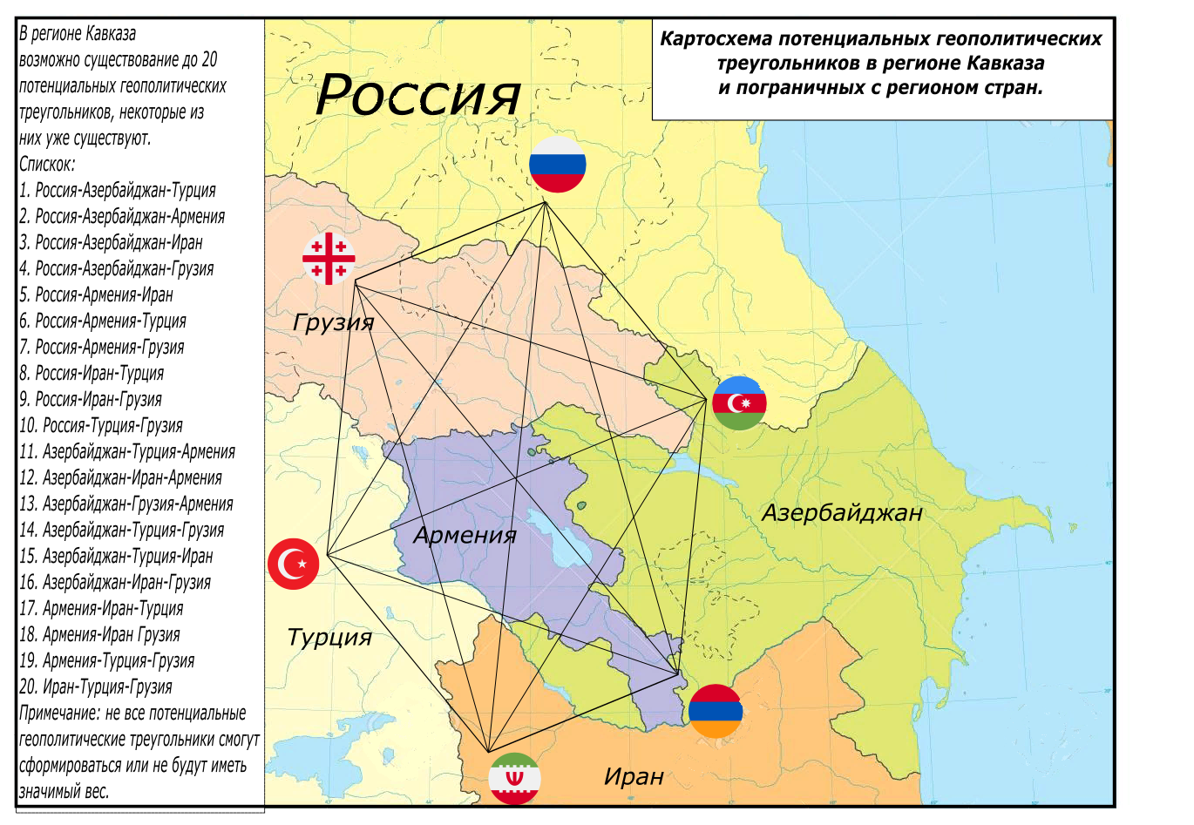
Источник: составлено автором
Стоит отметить, что не все эти потенциальные геополитические треугольники имеют какой-либо значимый вес, однако некоторые из этих треугольников нельзя не учитывать. Так, например, треугольники Турция-Азербайджан-Грузия; Турция-Россия-Иран; Россия-Азербайджан-Армения; Россия-Азербайджан-Иран потенциально могут значительно влиять на формирование и развитие исследуемого треугольника «Россия-Азербайджан-Турция». Следовательно, часть из этих потенциальных геополитических треугольников являются одними из политико-географических факторов формирования и развития исследуемой системы.
2.2. Геополитические интересы стран треугольника
Л. Диттмер выделил несколько необходимых критериев для построения модели геополитического треугольника, одним из них является условие, что каждый актор активно стремится привлечь одного или обоих остальных к сотрудничеству, препятствовать их враждебному сговору и продвигать собственные интересы [18; p.1]. То есть каждый участник геополитического треугольника имеет собственные геополитические интересы. Чаще всего государства геополитического треугольника имеют общие геополитические интересы, однако их истолкование и смысл могут значительно претерпевать изменения в зависимости от страны. То есть пересечение одних и тех же геополитических интересов в рамках региональной геополитической системы, может серьезно повлиять двухсторонние и трехсторонние отношения внутри геополитического треугольника.
2.2.1. Геополитические интересы России
Россия является важным игроком в этом треугольнике, поскольку она имеет близкие отношения с Азербайджаном и Турцией. Россия стремится к сохранению стабильности в регионе и к укреплению своего влияния на него. В частности, Россия заинтересована в сохранении своих экономических и военных связей с Азербайджаном, который является важным поставщиком нефти и газа в регионе, а также в сохранении своей военной базы в Армении. Конкуренция между Россией и Турцией в Азербайджане имеет давнюю историю, которая связана с геополитическими интересами обеих стран в регионе. Обе страны стремятся к установлению своего влияния на ресурсы региона, а также на грузоперевозки и транзитные маршруты через Кавказ. Россия остается важным партнером для Азербайджана в области энергетики и безопасности, в то время как Турция является одним из главных экономических и политических партнеров Азербайджана. В течение двух десятилетий после распада СССР Россия считала Армению естественным союзником в Закавказье, поскольку она была наиболее стабильным и предсказуемым из новых государств в военно-политическом отношении. В 1990-х годах, когда Армения стремилась к доминированию в регионе Центрального Кавказа, Грузия и Азербайджан были территориями постоянной анархии из-за своих внутриполитических конфликтов. Однако, ситуация в Центральном Кавказе изменилась, и Россия вынуждена искать новых партнеров не только в Закавказье, но и в Передней Азии, к которой этот регион относится географически. Армения экономически слаба и остается страной-реципиентом, живущей за счет финансовой поддержки России и армянской диаспоры, поэтому не может быть стратегическим союзником России на Центральном и Южном Кавказе. Грузия и Азербайджан также не могут занять вакантное место российского геополитического партнера в Закавказье из-за политических или национально-религиозных причин и недружественных по отношению к России внешнеполитических действий в последние годы. Кроме того, для них это будет сопряжено с отказом от выполнения ранее принятых на себя обязательств перед другими мировыми центрами силы, что они не могут позволить себе в одночасье. Поэтому для сохранения своего стратегического влияния на регион Центрального и отчасти Южного Кавказа в сложившихся условиях Россия вынуждена искать союзников за его пределами. В таком качестве она может рассматривать только две страны Исламскую Республику Иран и Турецкую Республику, однако Иран не является подходящим партнером из-за специфики своей внешней политики и религиозного мессианства своей элиты. Таким образом, Турция становится наиболее вероятным претендентом на роль геополитического партнера России в регионах Центрального и Южного Кавказа, а стратегический экономический союз между Россией и Турцией потенциально может ограничить кавказские государства в возможности получать напрямую техническую и материальную поддержку от других мировых или региональных центров силы, тем самым лишая их стратегического политического влияния на мировой и региональной арене [38; с. 178-179].
2.2.2. Геополитические интересы Азербайджана
Геополитические интересы Азербайджана включают вопросы суверенитета, территориальной целостности, национальной безопасности страны, сохранение стабильности и безопасности в регионе Южного Кавказа, развитие сотрудничества с другими странами и региональными организациями, экономическая заинтересованность в обширном российском рынке сбыта своей аграрной продукции, поддержка огромной азербайджанской диаспоры на территории России, обеспечение безопасности своих границ и транспортных маршрутов, а также экономическое развитие и привлечение иностранных инвестиций [25]. Сохранение стабильности и безопасности в регионе Южного Кавказа является одним из основных приоритетов Азербайджана. Это связано с наличием в этом регионе ряда конфликтов, таких как конфликт между Арменией и Азербайджаном в Нагорном Карабахе, который продолжается уже более 30 лет. Азербайджан стремится к мирному урегулированию этого конфликта и созданию стабильной обстановки в регионе в целом. В этом контексте Азербайджан активно взаимодействует с другими странами и региональными организациями, такими как ОБСЕ и ООН, для достижения этих целей. Оценивая ведущую роль России в урегулировании Нагорно-Карабахского конфликта важно обратить внимание на 2 фактора. Во-первых, посредничество России признается обеими сторонами конфликта, поскольку и Армения, и Азербайджан заинтересованы в развитии стратегического партнерства с Россией, что обеспечивает высокий уровень доверительных отношений российского руководства как с армянской, так и с азербайджанской элитами. Во-вторых, миротворческие усилия России в Нагорном Карабахе поддерживают даже западные страны и в первую очередь США. Американские дипломаты дают положительную оценку роли, которую играет российское руководство как в процессе деэскалации военного противостояния, так и в начале трехстороннего переговорного процесса [39].
В контексте геополитических интересов Азербайджана, военно-техническое сотрудничество играет важную роль, не только наравне с экспортом энергоресурсов, но и в формировании геополитического треугольника. Взаимодействие на Южном Кавказе военно-политических сил является ключевым фактором в балансе сил в этом регионе. В свете августовской войны 2008 года, Россия приостановила свою военно-техническую поддержку Грузии, сосредоточив свое внимание на Армении и Азербайджане. Российская Федерация стремится сохранить военно-политический паритет в регионе, особенно учитывая увеличивающийся интерес со стороны Турции и Ирана. Россия является главным поставщиком вооружений в Армению и Азербайджан, однако она не лидирует в экспорте беспилотной авиации. Турция и Израиль имеют преимущества в этой области и поставляют широкий спектр ударных дронов в Азербайджан. Несмотря на это, Баку успешно использует свой углеводородный потенциал, направляя значительную часть своих средств на модернизацию армии и повышение ее качества, сместив при этом упор на высокоточные средства поражения и разведки. Сотрудничество между Турцией и Азербайджаном, которое было укреплено подписанием соглашения о военном сотрудничестве в 2010 году, дало руководству Азербайджана уверенность не только в дипломатическом процессе передачи районов Карабаха, но и в перевооружении армии и профессиональной подготовке личного состава турецкими специалистами. Это соглашение, в сочетании с успешным использованием углеводородных ресурсов, позволило Азербайджану положительно справиться с армяно-азербайджанским конфликтом 2020 года, получив контроль над районами Карабаха, Азербайджан укрепил свои позиции в регионе и повысил свою военную мощь. Кроме того, это позволило укрепить военно-политическое сотрудничество между Азербайджаном и Турцией, которые совместно участвовали в военной кампании против Армении. В целом, военно-техническое сотрудничество является важным элементом в геополитической стратегии Азербайджана, который нацелен на обеспечение национальной безопасности, укрепление военно-политической позиции в регионе и повышение своей мощности в военной сфере. Также, как и Турция, Израиль имеет тесные связи в области обороны, поставляя стране столь необходимое инновационное вооружение. Это приводит к развитию военного сотрудничества, обмену разведывательной информацией и сотрудничеству в области технологий. При этом Азербайджан стремится качественно перевооружить свою армию, сосредоточившись на разработке и внедрении высокотехнологичных вооружений и систем разведки и поражения, что позволит ему достичь превосходства в военной сфере в регионе [2; с. 2-4]. Энергетическая безопасность и нефтегазовая политика играют огромную роль в современном мире, и Азербайджан занимает лидирующие позиции в этих областях. Многие программы сотрудничества, которые Азербайджан реализует, считаются перспективными и важными для обеспечения энергетической безопасности региона и мира в целом. Более того, Азербайджан является инициатором многих двусторонних и трехсторонних соглашений, что позволяет ему занимать особое место в геополитической динамике. Нефтяной фактор до сих пор остается одним из ключевых факторов, определяющих место Азербайджана в международных отношениях, особенно в XIX-XXI веках [52]. Азербайджанская «нефтяная политика» имеет разнообразные цели, которые можно интерпретировать по-разному в зависимости от контекста. Некоторые из этих целей включают обеспечение экономических интересов страны, использование нефти как средства укрепления военного потенциала, участие в решении конфликта с Арменией и включение в международные интеграционные процессы [42].
Развитие сотрудничества с другими странами и региональными организациями также является важным интересом Азербайджана. Это включает установление дипломатических отношений и развитие экономических связей с другими государствами, а также участие в международных форумах и конференциях. Азербайджан также является членом ряда международных организаций, таких как ООН, ОБСЕ, Совет Европы и других, что позволяет ему взаимодействовать с другими государствами на международном уровне и защищать свои интересы. Обеспечение безопасности своих границ и транспортных маршрутов является еще одним важным интересом Азербайджана. Это связано с его геополитическим положением на пересечении многих транспортных маршрутов, которые используются для транспортировки грузов и энергоресурсов. Азербайджан активно работает над укреплением своей границы и развитием транспортной инфраструктуры, чтобы обеспечить безопасность своих транспортных маршрутов и привлечь инвестиции [9].

2.2.3. Геополитические интересы Турции
Падение Советского Союза дало Турции возможность активно вмешиваться в дела тюркских республик после распада СССР. В те годы отношения между Азербайджаном и Турцией были динамичными: Турция первой признала независимость Азербайджана среди иностранных государств, а в начале 1992 года, когда А. Н. Муталибов был президентом Азербайджана, между Баку и Анкарой были установлены дипломатические отношения. В результате установления дипломатических отношений между Азербайджаном и Турцией, было подписано множество соглашений, касающихся экономического, военного и культурного сотрудничества. Турция стала одним из главных торговых партнеров Азербайджана, а также предоставила ему значительную помощь в сфере обороны. Это было важным фактором в борьбе Азербайджана за независимость и территориальную целостность в период войны с Арменией в начале 1990-х годов. Помимо экономического и военного сотрудничества, Турция также активно поддерживала Азербайджан в международных организациях, в том числе в Организации Исламской Конференции и Организации Объединенных Наций. Кроме того, Турция предоставляла убежище беженцам из Азербайджана, которые были вынуждены покинуть свои дома во время войны с Арменией [3]. Приход А. Эльчибея к власти в Азербайджане в 1992 году стал дополнительным стимулом для укрепления сотрудничества. Он был известен своими протурецкими взглядами и убежденным пантюркистом, что отразилось на внешнеполитическом курсе Азербайджана, нацеленном на общетюркское единство и ориентированным на Анкару [8; с. 96]. Его период правления твердо ассоциируется с усилением контактов Азербайджана с Турцией во всех областях. Провозгласив Турецкую Республику стратегическим союзником [34; с. 83], свой первый зарубежный визит А. Эльчибей нанес именно в Турцию, с которой подписал ряд соглашений о развитии сотрудничества, а вскоре начал подводить и внутреннюю политику страны под турецкие стандарты. Одним из результатов таких начинаний стал символичный запуск перехода Азербайджана на латинскую письменность. При этом важно, что в начале 90-х годов в Азербайджане уже была осуществлена попытка провозгласить государственным языком турецкий [20; c. 46], которая, однако, завершилась неудачей. Череда произошедших впоследствии внутриполитических событий и кризисов, в том числе конфликт в Нагорном Карабахе, заставила президента Азербайджана покинуть свой пост, но не ликвидировала турецкий фактор во внешнеполитической повестке. Установление дружественных дипломатических отношений между Турецкой Республикой и Азербайджаном было предопределенно как географией, так и тюркской этнической историей [58; с. 963, 968]. Приоритеты в своей кавказской политике Анкара отдает именно Баку. Наряду с их этнической близостью этому способствует то, что, как отмечалось выше, для Турции большой интерес представляет географически выгодное положение Азербайджана и его нефтегазовые ресурсы [33]. Близость исторической, этнической, культурной, языковой и религиозной составляющих играла важную роль в становлении политических отношений между двумя государствами [15; s. 73]. Среди многих причин стремления Азербайджана к укреплению сотрудничества с Турцией можно выделить политический вес Анкары на Ближнем Востоке, то есть ее политический, военный и экономический потенциал в данном регионе, тесные связи с США, членство в НАТО и т.д. Анкара последовательно и всесторонне поддерживает Баку в его конфликте с Ереваном. В какой-то степени именно эта поддержка существенно сказалась на изменении многими международными организациями их отношения к армяно-азербайджанскому конфликту по Нагорному Карабаху. Из-за поддержки Баку Турция фактически выступает в качестве противовеса Москве, которая в этом контексте предпочитает Ереван. Однако здесь следует отметить, что Турция меньше вовлечена в этот конфликт, чем Россия. Официальная Анкара неоднократно отмечала, что поддерживает Баку в конфликте, но военного присутствия Турции в нём не будет [59; с. 180-181].
Турция преследовала свои собственные цели в этом конфликте. Во-первых, это возможность заменить Россию в качестве партнера Азербайджана, поскольку Россия является торговым партнером (военная сфера) как Азербайджана, так и Армении. Турция в этом случае находится в очень выгодном положении, поскольку она поддерживает позицию только одной из сторон. Во-вторых, это безопасность газопровода Баку-Джейхан и Южно-кавказского трубопровода из Азербайджана в Турцию (поскольку газопровод проходит вдоль границы с Арменией). В-третьих, это возможность для Турции распространить идеологию «неоосманизма», что способствует укреплению ее позиций. Поражение Армении и резкое сокращение территории Нагорно-Карабахской Республики в 2020 году показали, что Минская группа ОБСЕ была бессильна в урегулировании ситуации. Военная и политическая поддержка Турции стала решающим фактором в победе Азербайджана в Карабахской войне в 2020 году, что, несомненно, приведет к дальнейшему сближению внешней политики Р. Эрдогана и И. Алиева [58]. С точки зрения экономики геополитический интерес Турции связан также с потенциалом рынка республики. Азербайджан является одним из важных рынков сбыта турецких товаров на Кавказе. Турецкий экспорт в Азербайджан за 10 лет (2001–2011 гг.) вырос более чем в 9 раз. Больших успехов Турция и Азербайджан достигли в строительном секторе [44]. Таким образом, геополитические интересы Турции в Азербайджане связаны с энергетической безопасностью, этническим аспектом, военной, экономической и рядом других сфер.
Россия и Турция имеют долгую историю взаимодействия, периоды отношений которой характеризовались как сотрудничеством, так и конфликтами. Сегодня Россия и Турция имеют множество общих интересов, включая борьбу с терроризмом и конфликтами на Ближнем Востоке. Однако, в то же время, существуют и разногласия, в том числе в отношении Сирии и Ливии, где Россия и Турция находятся на противоположных сторонах конфликта. Основное внимание уделено многоплановому энергетическому сотрудничеству, которое является основой торгово-экономических отношений данных стран. Среди его важнейших частей можно выделить поставку энергоносителей, электроэнергии, поставку оборудования и услуг, а также взаимные инвестиции в энергетические секторы двух стран. Доля экспорта российских энергоносителей в общем объеме торговли между двумя государствами составляет 70 %. Страны активно сотрудничают в разработке и реализации многих совместных проектов в сфере энергетики, из которых наиболее известными и успешными являются «Голубой поток» и «Турецкий поток». Российская Федерация не только поставляет газ в Европу через территорию Турции, но в больших объемах продает его и Анкаре, практически полностью обеспечивая энергетические потребности своего партнера [51].
Турция имеет ряд своих геополитических интересов в развитии сотрудничества с Россией. Во-первых, это конечно же собственная энергетическая безопасность, экспорт природного газа из России составляет 67% всех поставок, также страна вносит весомый вклад на рынке нефти и нефтепродуктов. Во-вторых, это взаимовыгодная торговля, в 90-е годы Россия столкнулась с острой проблемой национального производства, что вызвало спрос на зарубежные товары. В этих условия Турция являлась выгодным поставщиком дефицитной продукции в Россию, так как мода, и качество соответствовали цене. В период 1992-1997 гг. «увеличение турецкого экспорта в Россию по стоимости составило 366,7%, импорта - 96,9%, рост всего стоимостного объёма торговли – 177%» [32; с. 377]. За небольшой промежуток времени Россия стала для Турции вторым экспортным рынком по значению.
Таким образом, геополитический треугольник Россия-Турция-Азербайджан может быть интерпретирован как конкуренция за влияние на третью вершину, где Россия и Турция стоят на противоположных сторонах. Этот треугольник не является замкнутым, так как он не включает все страны, которые могут оказывать влияние на Азербайджан, но он является важным региональным динамическим элементом, который определяет геополитические тенденции и развитие отношений в этом регионе. У стран геополитического треугольника есть схожие геополитические интересы, такие как региональная безопасность и взаимовыгодная торговля. То есть экономический аспект является одним из основополагающих в данном геополитическом треугольнике. Экономические отношения можно представить в виде картосхемы, где изображены действующие газопроводы и нефтепроводы, связывающие страны геополитического треугольника, а также их товарооборот за 2022 год. Как видно из картосхемы 2, уже сейчас Турция является важным хабом для транзита через свою территорию энергоносителей из России и Азербайджана.

Картосхема 2. Экономические отношения в геополитическом треугольнике Р-А-Т
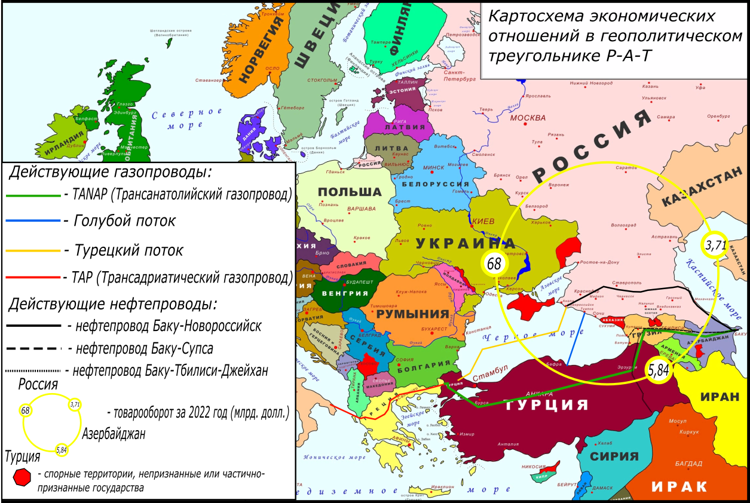
Источник: составлено автором
2.3. Политико-географические факторы формирования геополитического треугольника Россия-Азербайджан-Турция
Форма и содержание геополитического треугольника Россия-Азербайджан-Турция преобразуются не только на основе геополитических интересов каждой из трех стран, но и за счет ряда политико-географических факторов, которые сформировали этот треугольник. Геополитический треугольник Россия-Азербайджан-Турция формируется под влиянием нескольких политико-географических факторов:
Один из важнейших факторов, определивших возникновение и развитие данного геополитического союза, - это его геополитическое положение. Находящаяся на побережье Каспийского моря и расположенная на перекрестке Европы и Азии, Азербайджанская Республика обладает очень выгодным географическим положением, однако геополитическое пространство в определенной степени препятствует полной реализации имеющихся преимуществ. Являясь государством Южного Кавказа, Азербайджан уже в течение длительного времени как в региональном, так и в глобальном геополитическом и геоэкономическом контексте находится в зонах разлома. Наблюдаются осложнения во взаимоотношениях с приграничными странами. К примеру, кризис российско-грузинских отношений привел к фактическому закрытию совместной границы, что отразилось на транзитном использовании территории Грузии в экономических и торговых связях Азербайджана с Россией. Другой пример — северная граница Азербайджана, которая проходит по реке Самур, отделяя страну от северокавказской республики Дагестан. Напряженная криминогенная обстановка в этой части Российской Федерации препятствует транспортно-экономическим связям Азербайджана с ее северным соседом, ведь территория Российской Федерации — важный транспортный коридор в страны Центральной, Восточной и Северной Европы. В свою очередь, Азербайджан представляет собой транспортный коридор в Иран и страны Персидского Залива. Все вышесказанное предопределяет развитие связей различного типа Азербайджанской Республики с регионами Российской Федерации. И в целом Россия природно-ресурсным, человеческим и социально-экономическим потенциалом привлекательна для Азербайджана. Другим перспективным с позиций развития внешнеэкономических связей Азербайджанской Республики партнером является Исламская Республика Иран. Территория Ирана представляет для Азербайджана выход в большой регион Ближнего и Среднего Востока, к Индийскому океану и Южной Азии. Однако выгодное положение, обусловленное географией, нивелируется ограничениями, создаваемые политикой стран Запада в отношении этой прикаспийской страны. Это положение делает его важным транзитным пунктом для экспорта и импорта товаров, а также энергоресурсов, что позволяет Азербайджану занимать важное место в регионе. Россия, в свою очередь, является ведущей страной по добыче и экспорту энергоресурсов, а также имеет влиятельное положение на постсоветском пространстве. Ее геополитическое положение обеспечивает стратегическую важность для транзита энергоресурсов, а также контроля над маршрутами их транспортировки. Турция, в свою очередь, находится на пересечении Европы и Азии, что делает ее важным транзитным пунктом для экспорта и импорта товаров, а также энергоресурсов. Турция также имеет доступ к Черному морю и Средиземному морю, что обеспечивает ей важное место в регионе [24; с. 246-247]
Еще одним важным фактором, способствовавшим формированию геополитического треугольника, является взаимовыгодная торговля между вершинами треугольника, в особенности сотрудничество в сфере энергетики. Россия является крупнейшим производителем нефти и газа в мире, а Азербайджан - главным производителем нефти и газа на Каспии. Турция, в свою очередь, является важным транзитным пунктом для транспортировки энергоресурсов из Азербайджана и других регионов в Европу, а также сама является довольно крупным потребителем энергоресурсов.
Исторические связи: Россия, Азербайджан и Турция имеют богатую историю взаимодействия и культурных связей. Например, в период Российской империи и Советского Союза Россия контролировала многие территории в Кавказском регионе, в том числе и территорию современного Азербайджана, до этого данные территории контролировала наследница Османской Империи Турция.
Таким образом, основные геополитические и политико-географические факторы формирования геополитического треугольника можно представить в виде секторально-кольцевой схемы, где самый большой пояс отображает глобальные геополитические факторы, средний пояс – региональные геополитические факторы, наименьший пояс – внутренние политико-географические факторы соответственно.

Рис. 4. Геополитические и политико-географические факторы формирования геополитического треугольника Россия-Азербайджан-Турция

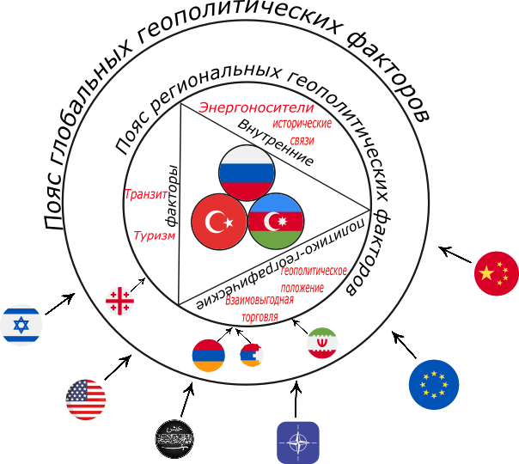
Источник: составлено автором.
Если проранжировать политико-географические факторы по их влиянию на формирование и развитие на геополитический треугольник Россия-Азербайджан-Турция, получится следующее:
I ранг – геополитическое положение, именно данный фактор, предопределил формирование геополитического треугольника. Так помимо территориальной близости государств системы, наличие полезных ископаемых, таких как нефть и природный газ, у двух стран геополитического треугольника и потребности третьей страны в данных ресурсах повлияло на два следующих политико-географических фактора, таких как энергоносители и транзит.
II ранг – энергоносители. Россия и Азербайджан являются важнейшими производителями нефти и газа в регионе, Турция же в свою очередь помимо собственного потребления, является важнейшим пунктом транзита из Азии в Европу. Для экспорта энергоносителей были построены несколько нефте- и газопроводов, что только усиливает влияние данного политико-географического факторы на формирование и развитие геополитического треугольника Россия-Азербайджан-Турция.
III ранг – транзит. Несомненно, Турции очень выгоден для собственной экономики транзит через свою территорию товаров и услуг, в частности транзит энергоносителей. Однако, с другой стороны у России тоже существует данный геополитический интерес в транзите азербайджанской нефти через свою территорию, здесь сталкиваются геополитические интересы акторов геополитического треугольника, и впоследствии, если Азербайджан полностью прекратит транзит своих энергоносителей через территорию России, это серьезно повлияет на развитие геополитического треугольника и международные отношения между государствами.
IV ранг – взаимовыгодная торговля + туризм. Турция является одним из главных торговых партнеров Азербайджана и России. Россия на данный момент в условиях санкционной политики крайне нуждается в надежных и стабильных торговых партнерах, таких как Турция, которая уже зарекомендовала себя в таких качествах. Россия и Азербайджан также являются важными торговыми партнерами региона. Так объем военно-технического сотрудничества между Россией и Азербайджаном уже давно оценивается в миллиарды долларов. Россия также является одним из лидеров торгово-экономических отношений с Азербайджаном и занимает второе место в ее товарообороте, который растет с каждым годом. Туризм является одним из основных доходов для Турции, поэтому сохранение хороших отношений с Россией для нее является приоритетным.
V ранг – исторические связи. Азербайджан имеет общее историческое прошлое, как с Россией, так и с Турцией. В следствие этого геополитический треугольник, помимо экономических и политических сфер развивается и в культурной сфере. Однако несмотря на постоянные совместные заявления Турции и Азербайджана об общем историческом прошлом, родстве двух народов и близости языков, на самом деле странам более важны экономические и политические отношения, нежели культурные.

Глава 3. Современные тенденции, проблемы и перспективы геополитического треугольника «Россия-Азербайджан-Турция».
3.1. Динамика развития отношений
Отношения между Россией, Азербайджаном и Турцией можно описать как сложный геополитический треугольник, который прошел через различные этапы развития. В начале 90-х годов после распада СССР и создания независимых государств в регионе, Россия столкнулась с угрозой потери своего влияния на Закавказье. В этот период отношения между Россией, Азербайджаном и Турцией были напряженными из-за Карабахского конфликта, в котором Турция поддерживала Азербайджан, а Россия оставалась нейтральной. Однако в середине 90-х годов, после того, как Россия выступила посредником в урегулировании конфликта, отношения между государствами начали улучшаться. Также разрушение СССР и связанная с ним трансформация четырех непосредственно выходящих к побережью Каспийского моря союзных республик (Азербайджанской ССР, Казахской ССР, РСФСР и Туркменской ССР) в самостоятельные государства привело не только к существенной деградации совокупности сложившихся ранее межреспубликанских транс– и циркумкаспийских хозяйственных и гуманитарных связей, но и перестановке баланса геополитических сил [13]. Так уже к началу XXI века проблема с разграничением Каспийского моря стремительно актуализировалась и интернационализировалась. А главным трендом стала утрата прежней связности элементов постсоветского пространства [28] при одновременном активном вхождении в Прикаспийский регион глобальных (США, ЕС) и макрорегиональных (Турция, Иран) геополитических игроков.
Изначально возможности и перспективы освоения запасов углеводородного сырья в Каспийском море были непосредственно связаны с делимитацией и демаркацией морских границ между странами Прикаспия. Однако в этом вопросе отсутствовало единое мнение; каждое государство опиралась на собственные национальные и геополитические интересы, тем самым преследовала диаметрально разные и порой противоречивые цели. Например, Азербайджан, Туркменистан и Казахстан были особенно заинтересованы в привлечении западных инвестиций и новых технологий, поэтому реализовывалась экономическая политика открытых дверей. Россия и Иран в свою очередь опирались на собственное видение геополитических интересов в регионе, пытаясь всячески воспрепятствовать проникновению крупных западных транснациональных нефтяных компаний. Решение проблемы застопорилось на многие годы, т.к. оставался вопрос о выборе методологии разграничения морских границ, в свою очередь связанный с классификацией Каспийского моря-озера как особого обособленного крупного водоема. Так признание Каспия морем позволило бы при делимитации сфер интересов опираться на Конвенцию ООН от 1982 г. по морскому праву [63], и это дало бы государствам прикаспийского региона возможность установить собственные экономические зоны (с эксклюзивными правами в рыбохозяйственной сфере, а также в недропользовании). Следовательно, классификация данного водоема как озера обеспечило бы возможность разделить его по серединной (медианной) линии, равноудаленной от берегов прибрежных государств. Азербайджан устраивали оба подхода, Россия же, напротив, предлагала не рассматривать Каспий ни как море, ни как озеро, а Иран настаивал на праве каждой страны на 20 % морской акватории [1]. В итоге был согласован и принят компромиссный вариант: Каспий – это внутренний водоем.
В 2000-х годах, Россия и Турция смогли успешно трансформировать взаимное соперничество в многогранное сотрудничество, в конечном счете страны стали стратегическими партнерами и начали развивать взаимовыгодное экономическое сотрудничество. В этот период отношения между Азербайджаном и Турцией укрепились благодаря строительству нефтегазовых трубопроводов, проходящих через территорию Азербайджана. Однако в 2010-х годах, отношения между Россией и Турцией начали ухудшаться из-за конфликта в Сирии, где Россия поддерживала режим Башара Асада, а Турция - оппозиционные силы. В этот период отношения между Азербайджаном и Турцией продолжали укрепляться, включая сотрудничество в области безопасности и военных учений. Переломным стал 2015 год, в связи с инцидентом уничтожения российского самолета силами Турции. Россия начала разрывать все достигнутые связи и совместные проекты. Однако в 2016 году президент Турции Реджеп Тайип Эрдоган направил письмо с официальными извинениями. Невозможно точно сказать восстановились ли все связи, однако взаимовыгодное сотрудничество начало восстанавливаться. В 2020 году, после войны в Нагорном Карабахе, Россия, Азербайджан и Турция достигли соглашения о прекращении огня и начали переговоры о будущих экономических и политических отношениях в регионе. Однако, несмотря на это, отношения между Россией и Турцией остаются неоднозначными, что может повлиять на будущее развитие треугольника Россия-Азербайджан-Турция. Одной из главных причин неоднозначных отношений между Россией и Турцией является их различное положение по отношению к конфликтам в регионе, включая конфликт в Сирии и Нагорном Карабахе. Также стоит отметить, что Турция стремится укрепить свое влияние в Южном Кавказе и на Ближнем Востоке, что в принципе противоречит интересам России. В то же время, отношения России и Азербайджана, а также Турции и Азербайджана продолжают развиваться.
В сентябре 2020 года в результате 44-дневной войны в Нагорном Карабахе Азербайджан вернул контроль над большей частью территорий, которые были оккупированы Арменией в начале 1990-х годов [55; с. 3-5]. Вторая карабахская война имела значительное влияние на геополитический треугольник Россия-Азербайджан-Турция. Вот несколько основных аспектов этого влияния: во время конфликта Россия заняла активную роль в качестве посредника и миротворца и благодаря своему влиянию в регионе и наличию военной базы в Армении, Россия смогла оказывать влияние на ход событий и предлагать мирные и дипломатические инициативы. В результате российские миротворческие силы были развернуты в Нагорном Карабахе, что усилило присутствие страны в регионе и укрепило ее роль в геополитическом треугольнике. Для Азербайджана Вторая карабахская война завершилась победой, в результате чего он восстановил контроль над значительной частью своей территории, включая Нагорный Карабах и семь прилегающих районов. Эта победа сильно укрепила позиции Азербайджана в регионе и повысила его статус как важного игрока в геополитическом треугольнике. Также Азербайджан получил поддержку от Турции во время конфликта, что укрепило их сотрудничество и взаимное влияние. Турция оказала значительную поддержку Азербайджану во время конфликта, предоставляя ему политическую и дипломатическую поддержку, а также военную технику. Это укрепило влияние Турции в регионе и усилило ее роль в геополитическом треугольнике. Также Турция выступает за создание региональных экономических и инфраструктурных связей, включая планы по строительству железнодорожной линии, которая соединит Турцию, Азербайджан и Грузию. В целом, вторая карабахская война привела к изменениям в геополитическом треугольнике Россия-Азербайджан-Турция. Укрепление российского влияния, увеличение влияния Азербайджана и укрепление сотрудничества между Азербайджаном и Турцией стали важными последствиями этого конфликта. Эти изменения могут иметь дальнейшие влияния на региональную политику, экономику и безопасность.
Современные тенденции развития геополитического треугольника также можно выявить с помощью количества визитов глав государств региональной системы, при этом следует взять в сравнение визиты как официальные и государственные, так и просто рабочие. Визиты, связанные с посещением страны с целью участия в различных саммитах и прочих мероприятиях можно не учитывать. Исходя из данной методологии получается:
Россия
• Б. Н. Ельцин – 0 визитов (не считая визит в Турцию на саммит ОБСЕ в 1999 году).
• В. В. Путин – официальный визит в Азербайджан в 2001 году; официальный визит в Турцию в 2004 году; рабочий визит в Турцию в 2005 году; рабочий визит в Азербайджан в 2006 году; рабочий визит в Турцию в 2007 году; рабочий визит в Турцию в 2012 году; рабочий визит в Азербайджан в 2013 году; государственный визит в Турцию в 2014 году; рабочий визит в Азербайджан в 2015 году (одна из первых трехсторонних встреч лидеров стран геополитического треугольника); рабочий визит в Турцию в 2015 году; рабочий визит в Азербайджан в 2016 году; рабочий визит в Турцию 2016 году; 2 рабочих визита в Турцию 2017 году; 3 рабочих визита в Турцию в 2018 году; рабочий визит в Азербайджан в 2018 году; рабочий визит в Турцию 2019 году; рабочий визит в Турцию 2020 году.
• Д. А. Медведев – официальный визит в Азербайджан в 2008 году; официальный визит в Азербайджан в 2009 году; официальный визит в Турцию в 2010 году; 2 рабочих визита в Азербайджан в 2010 году. [по материалам посольства России в Азербайджане и Турции]
Итого за период с 1991 по май 2023 год президенты РФ совершили:
• 10 визитов в Азербайджан (3 официальных визита + 7 рабочих визитов);
• 15 визитов в Турцию (2 официальных визита + 1 государственный визит + 12 рабочих визитов).
Азербайджан
• А. Н. Муталибов – официальный визит в Турцию в 1992 году.
• А. Г. Эльчибей – 2 официальных визита в Россию в 1992 году; официальный визит в Турцию в 1992 году.
• Г. Алиев – 2 рабочих визита в Россию в 1994 году (не считая 2 визита в Россию на саммит СНГ); официальный визит в Турцию в 1994 году; официальный визит в Россию в 1996 году; официальный визит в Россию в 1997 году; официальный визит в Турцию в 1997 году; 2 рабочих визита в Турцию в 1998 году; рабочий визит в Турцию в 2000 году; рабочий визит в Россию в 2001 году (неофициальная встреча с главами государств стран-членов СНГ); официальный визит в Турцию в 2001 году; государственный визит в Россию в 2002 году; официальный визит в Турцию в 2002 году; 2 рабочих визита в Россию в 2002 году.
• И. Алиев – официальный визит в Турцию в 2003 году; официальный визит в Россию в 2004 году; 2 рабочих визита в Россию в 2004 году; рабочий визит в Турцию в 2004 году; 4 рабочих визита в Россию в 2005 году; рабочий визит в Россию в 2006 году; 3 рабочих визита в Турцию в 2006 году; 3 рабочих визита в Россию в 2007 году; 2 рабочих визита в Турцию в 2007 году; 4 рабочих визита в Россию в 2008 году; официальный визит в Турцию в 2008 году; 3 рабочих визита в Россию в 2009 году; 4 рабочих визита в Россию в 2010 году; 3 рабочих визита в Турцию в 2010 году; 3 рабочих визита в Россию в 2011 году; рабочий визит в Турцию в 2011 году; рабочий визит в Россию в 2012 году; рабочий визит в Турцию в 2013 году; 2 рабочих визита в Россию в 2014 году; 2 рабочих визита в Турцию в 2015 году; рабочий визит в Россию в 2016 году; рабочий визит в Турцию в 2016 году; 2 рабочих визита в Россию в 2017 году; официальный визит в Россию в 2018 году; рабочий визит в Россию в 2018 году; государственный визит в Турцию в 2018 году; рабочий визит в Турцию в 2018 году; рабочий визит в Россию в 2019 году; 3 рабочих визита в Россию в 2021 году; рабочий визит в Турцию в 2021 году; официальный визит в Россию в 2022 году; 2 рабочих визита в Турцию в 2022 году; рабочий визит в Россию в 2022 году; 2 рабочих визита в Турцию в 2023 году. [по материалам посольства Азербайджана в России и Турции]
Итого за период с 1991 по май 2023 год президенты Азербайджана совершили:
• 32 визита в Турцию (8 официальных визитов + 1 государственный визит + 23 рабочих визита)
• 49 визитов в Россию (7 официальных визитов + 1 государственный визит + 41 рабочий визит)
Турция
• Т. Озал – официальный визит в Азербайджан в 1992 году; официальный визит в Азербайджан в 1993 году;
• С. Демирель – официальный визит в Азербайджан в 1993 году; официальный визит в Азербайджан в 1995 году; рабочий визит в Азербайджан в 1999 году; (не считая официальный визит в Россию в 1991 году в качестве премьер-министра).
• А. Сезер – официальный визит в Азербайджан в 2000 году; рабочий визит в Азербайджан в 2002 году; официальный визит в Россию в 2006 году; официальный визит в Азербайджан в 2006 году.
• А. Гюль – государственный визит в Азербайджан в 2007 году; 2 рабочих визита в Азербайджан в 2008 году; государственный визит в Россию в 2009.
• Р. Эрдоган – государственный визит в Азербайджан в 2014 году; государственный визит в Россию в 2015 году; государственный визит в Азербайджан в 2016 году; государственный визит в Россию в 2016 году; 2 государственных визита в Россию в 2017 году; рабочий визит в Россию в 2017 году; государственный визит в Азербайджан в 2017 году; 2 государственных визита в Азербайджан в 2018 году; рабочий визит в Россию в 2018 году; 2 рабочих визита в Россию в 2019 году; 3 государственных визита в Россию в 2019 году; государственный визит в Азербайджан в 2019 году; 2 государственных визита в Азербайджан в 2020 году; рабочий визит в Россию в 2020 году; 2 государственный визита в Азербайджан в 2021 году; государственный визит в Россию в 2021 году; государственный визит в Азербайджан в 2022 году; рабочий визит в Россию в 2022 году; официальный визит в Азербайджан в 2022 году [по материалам посольства Турции в России и Азербайджане]
Итого за период с 1991 по май 2023 год президенты Турции совершили:
• 16 визитов в Россию (1 официальный визит + 9 государственный визитов + 6 рабочих визитов)
• 23 визита в Азербайджан (7 официальных визитов + 12 государственных визитов + 4 рабочих визита)
Объединив полученные данные, можно представить их в виде графического и картографического изображений.
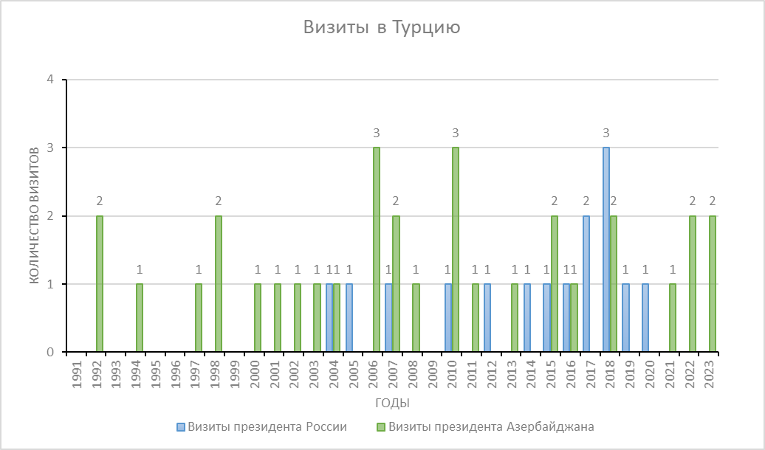
Рисунок 5. Визиты в Турцию, совершенные президентами России и Азербайджана в период с 1991 по 2023 года
Источник: составлено автором
Рисунок 6. Визиты в Азербайджан, совершенные президентами России и Турции в период с 1991 по 2023 года
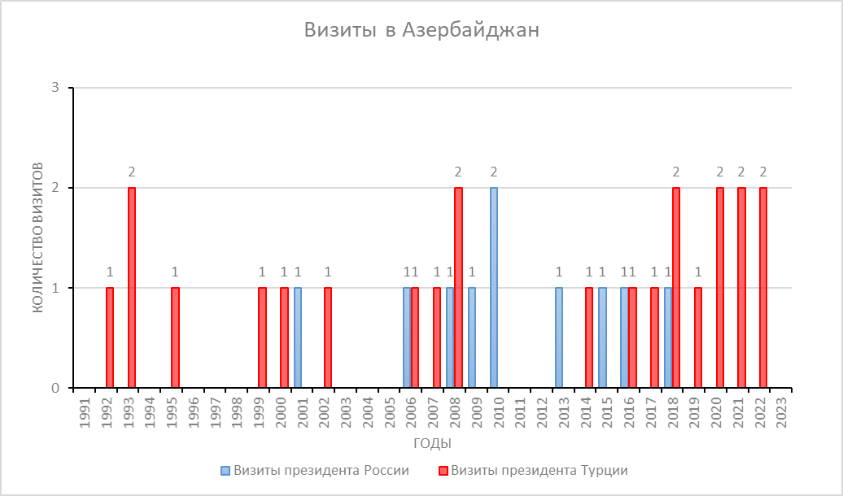
Источник: составлено автором
Рисунок 7. Визиты в Россию, совершенные президентами Азербайджана и Турции в период с 1991 по 2023 года
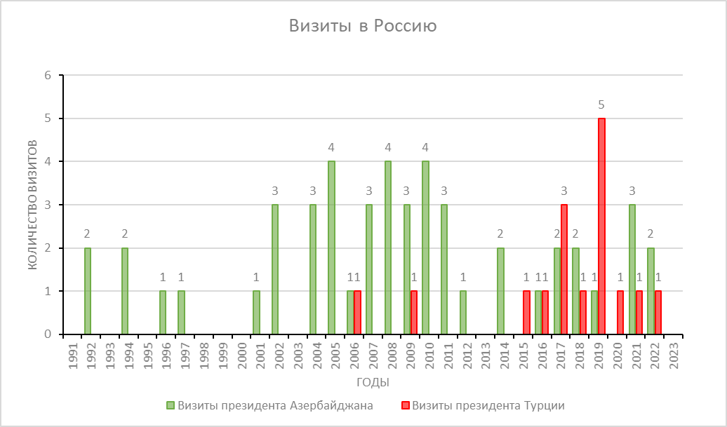
Источник: составлено автором
Исходя из полученных данных, можно сделать вывод, о том, что Азербайджан фактически опередил Россию в налаживании международных отношений с Турцией чуть более чем на 10 лет. Уже в начальный период Беловежской геополитической эпохи Азербайджан начал сближаться с Турецкой республикой, начиная от политических и экономических отношений, заканчивая культурными связями. Россия своё сближение с Турцией начинала только в 2000-х годах. Регулярные визиты президентов государств геополитического треугольника являются одним из индикаторов формирования и развития геополитического треугольника, проанализировав количество визитов президентов стран геополитического треугольника Р-А-Т, видно что динамика развития международных отношений внутри системы является положительной, т. е. количество встреч на высшем уровне остается стабильным, при этом за последние 10 лет количество визитов даже немного возросло. Помимо количественной оценки визитов президентов стран, можно также сделать качественную оценку данных визитов: как видно на картосхеме 3, в визитах лидеров трех стран присутствуют не только обычные рабочие поездки, но и более торжественные официальные визиты, а также наивысший ранг среди всех видов визитов – государственный прием по приглашению главы государства. Наличие государственных визитов говорит о высшем проявлении дружественных двухсторонних отношений, взаимном доверии и уважении.
Картосхема 3. Распределение по рангам зарубежных визитов президентов государств, входящих в геополитический треугольник Р-А-Т.
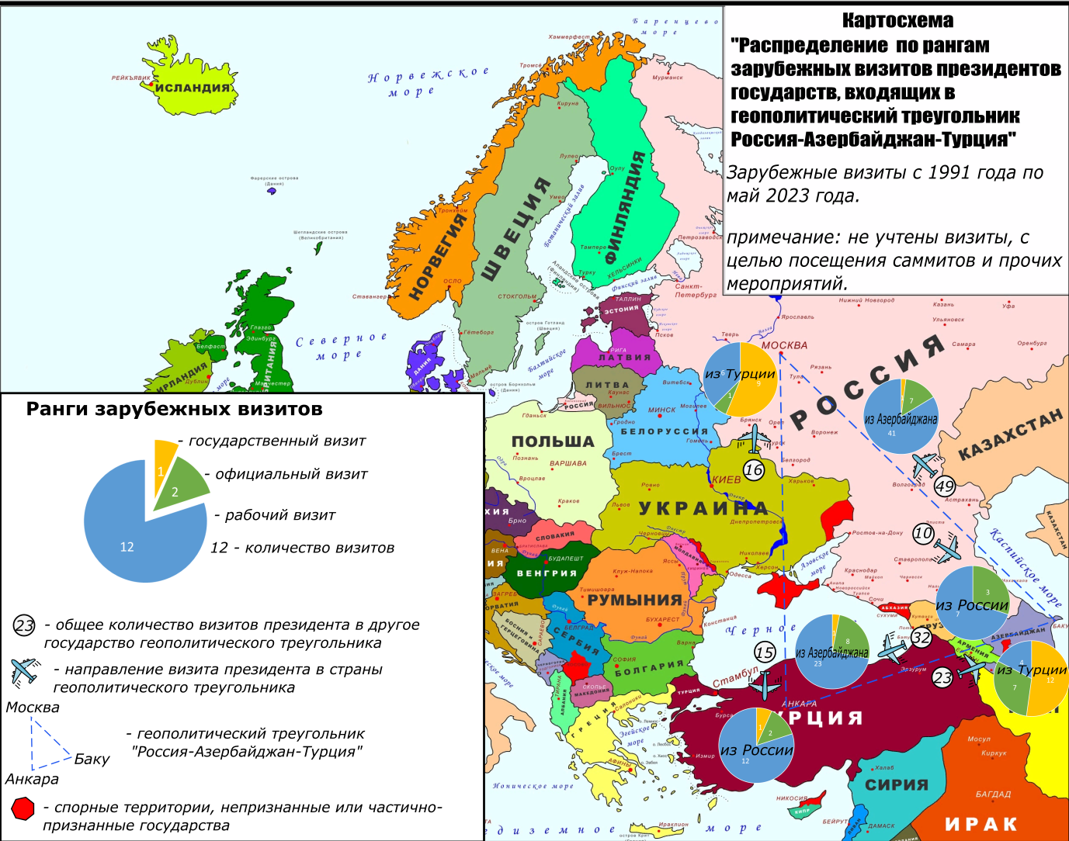
Источник: составлено автором по материалам посольств Турции, России и Азербайджана
Таким образом, динамика развития отношений в геополитическом треугольнике Россия-Азербайджан-Турция с одной стороны является положительной, однако с другой стороны все же остается сложной и неоднозначной. Несмотря на некоторые противоречия и напряженности между Россией и Турцией, отношения между Азербайджаном и Россией, а также Турцией и Азербайджаном продолжают развиваться, что может иметь влияние на будущее развитие треугольника. Важность межгосударственного сотрудничества подкреплена соответствующими заявлениями государственных деятелей государств, межгосударственными визитами и встречами на высшем уровне, а также вполне конкретными внешнеполитическими шагами. Стоит отметить, что геополитический треугольник Р-А-Т находится под большим влиянием внешних геополитических факторов, а также внутренних политико-географических факторов. Геополитические интересы стран-участниц являются схожими, однако у каждой стороны существует свое истолкование и методы достижения этих интересов, что в будущем может привести к серьезным противоречиям.
3.2. Перспективы
Геополитический треугольник Россия-Азербайджан-Турция имеет перспективы развития и сотрудничества в различных областях. Некоторые из перспектив включают: энергетическое сотрудничество: Россия, Азербайджан и Турция имеют значительные ресурсы энергии, включая нефть и газ. Развитие совместных проектов в области энергетики, таких как строительство газопроводов и создание энергетических коридоров, может укрепить взаимозависимость и экономическую интеграцию между этими странами.
Транспортные и инфраструктурные проекты: Географическое положение трех стран является важным фактором для развития транспортных и логистических маршрутов между Европой и Азией. Сотрудничество в области транспорта, строительства портов, железных дорог и автомагистралей может способствовать развитию региональной интеграции и торговли.
Безопасность и оборона: Сотрудничество в области безопасности и обороны имеет стратегическое значение для всех трех стран. Обмен разведывательной информацией, совместные военные учения и технологическое сотрудничество могут укрепить оборонную способность и обеспечить стабильность в регионе.
Культурные и гуманитарные связи: Россия, Азербайджан и Турция имеют богатое культурное наследие и общие исторические связи. Развитие культурных обменов, туризма, образования и научного сотрудничества может укрепить взаимопонимание и доверие между этими странами.
Однако следует отметить, что взаимоотношения в геополитическом треугольнике также могут сталкиваться с рядом проблем и вызовов. Это может включать различия в политических интересах, конкуренцию за влияние в регионе, национальные и этнические конфликты и другие факторы. В цели и задачи модели геополитического треугольника входит также достижение геополитических интересов стран-участниц. Например, достижение амбициозной геополитической цели Турции стать газовым хабом для Европы. Турция уже сейчас является важнейшим транзитным пунктом для поставок энергоносителей из Азербайджана и России. В перспективе через территорию Турции могут проходить все поставки газа и нефти, в обход других стран, например, отмена транзита через территорию Украины и Беларуси. Во-вторых, установление региональной безопасности на территории Кавказа. Благодаря совместным усилиям России и Турции конфликт в Нагорном Карабахе пошел на спад и в перспективе благодаря посредничеству двух региональных держав может быть окончательно разрешен. В-третьих, рост товарооборота между странами геополитического треугольника Р-А-Т. Однако стоит отметить, что перспективы развития геополитического треугольника будут зависеть от сложных и динамичных факторов, таких как геополитические сдвиги, изменения внешнеполитических приоритетов и внутренние политические процессы в каждой из стран. Это требует постоянного мониторинга и гибкости в адаптации к новым вызовам и возможностям, чтобы укрепить и продолжить развитие геополитического треугольника.

Заключение
В заключение, геополитический треугольник Россия-Азербайджан-Турция представляет собой сложную сеть взаимодействий и влияний между этими тремя государствами. Политические отношения, экономические связи, энергетическая безопасность, оборонное сотрудничество и геополитические интересы играют важную роль в механизме функционирования данного геополитического треугольника, а политико-географические факторы предопределяют формирование данного геополитического треугольника. Взаимодействие между этими государствами имеет свои особенности и динамику, которые могут меняться в зависимости от политической ситуации и экономических условий. Россия, Азербайджан и Турция стремятся использовать своё географическое положение и взаимозависимость для продвижения своих интересов и достижения своих целей.
Важно отметить, что механизм функционирования геополитического треугольника требует баланса интересов, диалога и взаимовыгодного сотрудничества. Развитие стабильных отношений между Россией, Азербайджаном и Турцией способствует поддержанию региональной безопасности, укреплению экономической интеграции и созданию благоприятной среды для развития региона в целом.
Политико-географические факторы, такие как географическое положение, возможности транзита через свою территории, а также энергоресурсы, как раз и предопределили формирование данного геополитического треугольника. Географическое положение является ключевым фактором, определяющим возможности и ограничения для каждого участника геополитического треугольника. Расположение государств вблизи друг друга, их приграничные зоны и наличие общих границ создают основу для их взаимодействия и влияния друг на друга. География также определила доступ к ресурсам, морским путям, транспортным магистралям и другим важным элементам инфраструктуры, которые играют роль в экономическом и политическом развитии государств. Все эти факторы делают геополитический треугольник Россия-Азербайджан-Турция важным элементом в региональной политике и динамике на Южном Кавказе и в окружающих регионах. Геополитический треугольник Р-А-Т имеет широкий потенциал для взаимодействия и взаимовыгодного сотрудничества в различных областях. Он представляет собой не только политическую динамику, но и экономическую, культурную платформу для сотрудничества.
В геополитическом треугольнике Россия является крупнейшей политической и экономической силой, обладающей богатыми ресурсами и глобальным влиянием. Азербайджан, в свою очередь, располагает значительными энергетическими ресурсами и стремится развивать свою экономику и инфраструктуру. Турция, являясь мостом между Европой и Азией, обладает быстроразвивающейся экономикой и стремится к активной региональной роли. Сотрудничество между этими странами может привести к созданию интегрированной экономической зоны, укреплению транспортных связей, развитию энергетических проектов, а также расширению культурного и образовательного обмена. Взаимодействие в области безопасности и борьбы с терроризмом может способствовать поддержанию стабильности в регионе и обеспечению безопасности для всех трех стран. Однако, для достижения этих перспектив необходимо преодолеть потенциальные преграды и различия в интересах каждой из стран. Это требует открытого диалога, взаимопонимания и стремления к сотрудничеству на основе взаимной выгоды. Важно также учитывать интересы других государств и акторов в регионе, чтобы создать устойчивые и долгосрочные отношения. Если эти преграды будут успешно пройдены, геополитический треугольник Р-А-Т может стать динамичной силой, способствующей мирному и процветающему развитию всего региона.

Список использованных источников:
- Абдуллаев И.И. Геополитические интересы США и России в контексте определения международно-правового статуса Каспийского региона // Вестник Университета. 2015. № 1.
- Аватков В.А., Касьяненко А.В. — Военно-политические отношения на Южном Кавказе в контексте треугольника «Россия-Турция-Иран» // Мировая политика. – 2021. – № 3.
- Аватков В. Турция и Азербайджан: одна нация – одно государство? Мировая экономика и международные отношения, 2022, т. 66, № 2, сс. 90-100.
- Алехин Э.В. Геополитика: Учебное пособие. - Пенза: Пенз. гос. ун-т, 2005. - 117 с. (4)
- Бакинская Декларация//Бакинский рабочий. - 2001. - 13 января
- Белашов И.И. Геополитический интерес: понятие и структура
- Богатуров А. Д., Косолапов Н. А., Хрусталев М. А. Очерки теории и методологии политического анализа международных отношений. М.: Московский рабочий, 2002. 390 с.
- Гаджиев К.C. Отношения Ирана и Турции с государствами Южного Кавказа. Россия и новые государства Евразии, 2020, № 2, сс. 94-106. [Gadzhiev K.C. Iran and Turkey’s Relations with the States of the South Caucasus. Russia and New States of Eurasia, 2020, no. 2, pp. 94-106. (In Russ.)] Available at: https://doi.org/10.20542/2073-4786-2020-2-94-106
- Современные международные отношения и внешняя политика / Под общ. ред. А.М.Гасанова; Науч. ред. С.М.Гандилов, А.В.Мехтиев. — Баку: Азербайджан, 2005. — 752 с.
- Гогелиани Т.Г., Политика России и Запада в Закавказье: сравнительный анализ (дисертация), Москва 2001 г.
- Гусейнов Фархад Геополитические интересы и международное сотрудничество // Кавказ и глобализация. 2011. №3-4.
- Balcerowicz L. Poland’s transformation// Finance a. development. Wash., 2000. Vol. 37, № 3.
- Brzezinski Z. The grand chessboard: American primacy and its geostrategic imperatives. N.Y.: Basic Books, 1998.
- Francja I niemcy – sily napedowe europejskiej integracj/ pod red. Olszewsky L. – Wroclaw: Widaw. Uniw. Wroclawskiego, 2006. 318 p.
- Dr. Memmed Talibli. Türkiye-Azerbaycan İlişkileri / Türkiye ve Asya ülkeleri. Siyasi ve ekonomik ilişkileri Avrasya, Ortadoğu, Uzakdoğu (Atilla Sandıkılı ve diğerler). — Istanbul: Tasam Yayınları. 2006.
- Данилевский, Н. Россия и Европа. «Классика геополитики, XIX век». — М.: АСТ, 2003., с. 685
- Дергачев В.А. «Геополитика. Учебник для вузов.» — М.:ЮНИТИ-ДАНА, 2004.
- Dittmer L. The Sino-Japanese-Russian Triangle // Journal of Chinese Political Science. 2005. Vol. 10. № 1. P. 1-22
- Dittmer L. The Strategic Triangle: An Elementary Game-Theoretical Analysis // World Politics, 1981, Vol. 33, No. 4. P. 485-511
- Дружиловский С.Б. Ирано-турецкое соперничество в Закавказье. Обозреватель, 2012, № 4 (267), сс. 43-49. Druzhilovskii S.B. Iranian-Turkish Rivalry in Transcaucasia. Observer, 2012, no. 4 (267), pp. 43-49. (In Russ.)
- Елацков, А. Б. Концепт "геополитических треугольников" / А. Б. Елацков // Современные тенденции пространственного развития и приоритеты общественной географии: Материалы международной научной конференции в рамках IX ежегодной научной ассамблеи Ассоциации российских географов-обществоведов, Барнаул, 12–19 сентября 2018 года / Ответственный редактор Н.И. Быков. Том 1. – Барнаул: Алтайский государственный университет, 2018. – С. 288-292. – EDN XUDPHF.
- Елацков А.Б. Обобщенная модель "геополитического треугольника" // Исторические, философские, политические и юридические науки, культурология и искусствоведение. Вопросы теории и практики. 2015. № 10 (60): в 3-х ч. Ч. 3.
- Елацков А.Б. Общая геополитика: вопросы теории и методологии в географической интерпретации. М.: ИНФРА-М, 2017.
- Ибрагимов А.И., Исмайлова Г.М. Геополитическое положение Азербайджанской Республики: изменения во времени и пространстве // Актуальные проблемы мировой политики. Вып. 10 / под ред. Т.С.Немчиновой. СПб.: Изд-во С.-Петерб. ун-та, 2020. С. 246–260.
- Ибрагимов Алимуса Гюльмуса Оглу ОСНОВНЫЕ ПРИНЦИПЫ И ПРИОРИТЕТЫ ВНЕШНЕЙ ПОЛИТИКИ АЗЕРБАЙДЖАНСКОЙ РЕСПУБЛИКИ // Постсоветские исследования. 2021. №2.
- Иванов А. Г. Рейнский кризис 1936 г. и крушение системы Локарно // Актуальные проблемы международных отношений. ХХ век / под ред. А. Г. Иванова. Краснодар: Кубанский гос. ун-т, 2002. С. 7-39., с. 16, 23
- Игнатенко А. Национальный прагматизм и Имперский романтизм во внешней политике Турции // Россия и мусульманский мир. 2012. № 2. С. 143-150.
- Исмаилов Ч.Н. Изменение геополитического положения Азербайджана на пороге ХХI века // Проблемы постсоветских стран. М.: Эпикон, 2000. Вып. 1.
- Каледин Н.В. «Политическая география: истоки, проблемы, принципы научной концепции», Издательство Санкт-Петербургского университета. СПб – 1996, гл. 4.6. Система категорий.
- Kissinger H. White House Years. Boston, 1979. 1521 p.
- Киссинджер Г. Дипломатия. М.: Ладомир, 1997
- Киреев Н.Г. История Турции XX век. – М.: ИВ РАН: Крафт+, 2007. 609 с.
- Кенгерли, З. Геостратегические интересы Турции на постсоветском пространстве / З. Кенгерли // Россия и мусульманский мир. – 2005. – № 5. – С. 82-92. – EDN HOGFLV.
- Колесниченко М. Азербайджан в системе международных отношений. Россия и мусульманский мир, 2012, № 3, сс. 81-89. [Kolesnichenko M. Azerbaijan in the System of International Relations. Russia and the Moslem World, 2012, no. 3, pp. 81-89. (In Russ.)]
- Ковалева, А. О. Генезис геополитической стратегии Российской Империи в Тихоокеанском регионе (1724-1917 гг.) / А. О. Ковалева // Вестник Московского университета. Серия 18. Социология и политология. – 2015. – № 4. – С. 219-234. – EDN WBORIH
- Колосов В.А., Мироненко Н.С. геополитика и политическая география: Учебник для вузов-М.: Аспект Пресс
- Колосов В. А., Туровский Р. Ф. Геополитическое положение России на пороге XXI века: реалии и перспективы // Полис. 2000. № 3. С. 40-60.
- Кузнецов Олег Эволюция геополитических интересов и приоритетов России в Закавказье // Кавказ и глобализация. 2012. №1.
- Маркедонов С. Нагорно-карабахский конфликт: на перекрестке внешнеполитических интересов. Электронный ресурс: http://russiancouncil.ru/inner/?id_4=8584#top-content
- Мамед-заде Н.С. Взаимоотношения Азербайджанской республики со славянскими странами СНГ и Восточной Европы. - Баку, 2006., с.146
- Минасян С.П. «АЗЕРБАЙДЖАН – ГРУЗИЯ - ТУРЦИЯ: ГЕОПОЛИТИЧЕСКИЙ ТРЕУГОЛЬНИК СО СКРЫТЫМИ УГЛАМИ».
- Musa İ.M. Çağdaş beynəlxalq münasibətlər və Azərbaycanın xarici siyasəti. Dərslik. - Bakı: “Bakı Universiteti” nəşyatı, 2011. -776 səh
- Мусабеков Расим Азербайджан между Турцией и Россией // Россия и мусульманский мир. 2012. №1.
- Пестрецов, А. Р. Азербайджано-турецкие отношения: достижения и проблемы / А. Р. Пестрецов, И. М. Бабиров // Ученые записки. Электронный научный журнал Курского государственного университета. – 2017. – № 1(41). – С. 104-110. – EDN YFYAXX
- Петров А.В., Куковский А.А. НАЦИОНАЛЬНАЯ БЕЗОПАСНОСТЬ В СИСТЕМЕ НАЦИОНАЛЬНЫХ ИНТЕРЕСОВ И ЦЕННОСТЕЙ // Юридический вестник Дагестанского государственного университета. 2014. №3.
- Сафонова Евгения Анатольевна Вишеградская группа: этапы становления и развития // Вестн. Том. гос. ун-та. История. 2018. №53.
- Hüseynov A. “Azərbaycan–Rusiya münasibətləri. Müstəqillikdən sonrakı ilk 10 il”. Strateji Təhlil. Azərbaycanın daxili və xarici siyasəti, beynəlxalq münasibətlər üzrə analitik jurnal. №3. Bakı 2011. 247 s.
- Семёнов О.Ю. Новая «восточная политика» Германии: проблемы и перспективы // Вестник Нижегородского университета им. Лобачевского. Серия Международные отношения, политология, регионоведение. Вып. 1. 2005.
- Hürriyyət. – 2019. – 13-14 iyun. - № 104, s.12
- Талышинский Эльвин Бахруз Оглы К ИСТОРИИ И ТЕКУЩЕЙ ПРАКТИКЕ СОТРУДНИЧЕСТВА В ТРЕУГОЛЬНИКЕ РОССИЯ-АЗЕРБАЙДЖАН-ТУРЦИЯ // Современная научная мысль. 2021. №4.
- Томилова, Ю. Проблемы, перспективы энергетического сотрудничества России и Турции в контексте их геополитических интересов / Ю. Томилова // Вестник Челябинского государственного университета. – 2009. – № 40(178). – С. 90-94. – EDN LARTYD.
- Turicyn I.V. Germaniya v bor'be za bakinskuyu neft': k istorii kolonial'nogo protivostoyaniya (1918 g.) // Sovremennaya nauchnaya mysl'. - 2015. - № 5. - S. 21-37
- Титова Мария Сергеевна Веймарский треугольник: условия возникновения, мотивы и цели участников // Вестн. Том. гос. ун-та. История. 2012. №3 (19).
- Ульянченко Н. Ю., Шлыков П. В., Динамика российско-турецких отношений в условиях нарастания глобальной нестабильности / под ред. В. В. Наумкина. – М.: Институт востоковедения РАН, 2014. – 96 с.
- Хабибе Оздал, Хвягельская И., Свистунова И. Россия и Турция – партнеры или соперники // FES MOSKAU
- Худайкулова Александра Викторовна ГЕОПОЛИТИЧЕСКИЕ ТРЕУГОЛЬНИКИ В КОНТЕКСТЕ КОНКУРЕНЦИИ ТРАДИЦИОННЫХ И ВОСХОДЯЩИХ ЦЕНТРОВ СИЛЫ // Контуры глобальных трансформаций: политика, экономика, право. 2020. №4.
- Шатков Алексей Юрьевич Геополитические интересы: теоретико-методологические подходы // Социально-политические науки. 2018. №6.
- Юматов Константин В., Сивина Ксения Н. АЗЕРБАЙДЖАНО-ТУРЕЦКОЕ ВЗАИМОДЕЙСТВИЕ В КОНТЕКСТЕ МЕЖДУНАРОДНЫХ ОТНОШЕНИЙ НА ЮЖНОМ КАВКАЗЕ (1992-2020 ГГ.) // Вестник КемГУ. 2020. №4 (84).
- Юматов, К. В. Армения в контексте внешней политики Турции, России и стран Европейского союза / К. В. Юматов // Вестник Кемеровского государственного университета. – 2013. – № 2-3(54). – С. 179-183. – EDN QBRMET.
Электронные ресурсы:
- https://tass.ru/politika/10283731 (дата обращения: 17.03.2023)
- https://ria.ru/20201122/karabakh-1585785534.html
- Текст декларации на русском языке на официальном сайте президента Российской Федерации // URL: http://www.kremlin.ru/supplement/5777 (дата обращения: 12.04.2023)
- Конвенция ООН по морскому праву (1982), ч. 9, ст. 122. URL: http://www.consultant.ru/document/ cons_doc_law_121270 (дата обращения: 12.02.2023)

